“Black Dead Arm” e Escoriose:
Avaliações Epidemiológicas e Meios de Luta Químicos

Fernando João de Almeida Dias

Dissertação para obtenção do Grau de Mestre em
Engenharia Agronómica

Orientador: Licenciada Maria Cecília Nunes Farinha Rego
Co-Orientador: Doutora Maria Helena Mendes da Costa Ferreira Correia de Oliveira

Júri:

Presidente: Doutora Cristina Maria Moniz Simões de Oliveira, Professora Associada do Instituto Superior de Agronomia da Universidade Técnica de Lisboa

Vogais: Doutora Maria Helena Mendes da Costa Ferreira Correia de Oliveira, Professora Associada do Instituto Superior de Agronomia da Universidade Técnica de Lisboa;
- Doutor Arlindo Lima, Professor Auxiliar do Instituto Superior de Agronomia da Universidade Técnica de Lisboa;
- Doutor Pedro Manuel Vieira Talhinhas, Investigador Auxiliar do Centro de Investigação das Ferrugens do Cafeeiro do Instituto de Investigação Científica Tropical
- Licenciada Maria Cecília Nunes Farinha Rego, Investigadora Auxiliar do Instituto Superior de Agronomia da Universidade Técnica de Lisboa

Lisboa, 2010
ÍNDICE
ÍNDICE I
Índice de Figuras III
Índice de quadros IV
AGRADECIMENTOS V
RESUMO VI
ABSTRACT VII
Extended Abstract VIII
1. Introdução 1
2. Doenças da videira causadas por fungos Botryosphaeriaceae e do género Phomopsis 3
2.1. Doenças da videira causadas por fungos Botryosphaeriaceae 3
2.1.1. Agentes causais 3
2.1.2. Bioecologia 5
2.1.3. Sintomas 8
2.1.4. Meios de luta 12
2.1.4.1. Culturais 12
2.1.4.2. Químicos 12
2.1.4.3. Biológicos 13
2.1.4.4. Indutores de mecanismos de defesa 14
2.2. Doenças da videira causadas por fungos do género Phomopsis 14
2.2.1. Agentes causais 15
2.2.2. Bioecologia 16
2.2.3. Sintomas 18
2.2.4. Meios de luta 21
2.2.4.1. Culturais 21
2.2.4.2. Químicos 22
2.2.4.3. Biológicos 24
2.2.4.4. Genéticos 24
3. Material e Métodos 26
3.1. Epidemiologia de Botryosphaeriaceae 26
3.2. Ensaio de campo contra o “black dead arm” e de escoriose da videira 28
3.2.1. Colheita de videiras doentes, isolamentos microbiológicos e identificação de fungos 28
3.2.2. Delineamento experimental do ensaio 29
3.2.3. Parâmetros avaliados 32
3.2.4. Análise estatística dos dados 33
4. Resultados e Discussão 34
4.1. Epidemiologia de Botryosphaeriaceae na parcela em estudo 34
4.2. Ensaio de campo contra o “black dead arm” e de escoriose da videira 37
4.2.1. Colheita de videiras doentes, isolamentos microbiológicos e identificação de fungos 37
4.2.2. Incidências das doenças 37
4.2.3. Severidade das doenças 41
5. Conclusões 44
6. Bibliografia 45

Índice de Figuras
Figura 2.1. Sintomas associados a Botryosphaeriaceae em videira: a) apoplexia da videira; b) necrose sectorial na secção transversal do lenho; c) cepa com braço morto; d) cancros nos sarmentos herbáceos 9
Figura 2.2. Ciclo Biológico do fungo Phomopsis viticola (Sacc.). 16
Figura 2.3. Sintomas em folhas mais novas, no início da estação 19
Figura 2.4. Manchas e fendilhamentos causadas por Phomopsis viticola 19
Figura 2.5. Sintomas em folhas mais velhas, no fim da estação 19
Figura 2.6. Sintomas de infecção nos frutos 20
Figura 2.7. Picnídios de Phomopsis viticola num sarmento no repouso vegetativo 20
Figura 3.1. Armadilha de esporos colocada na videira ao nível dos cortes de poda. 27
Figura 3.2. Estação Meteorológica CIMEL 400, localizada na S. Agr. Quinta do Carmo 27
Figura 3.3. Avaliação de estado sanitário de algumas cepas através da realização de cortes transversais no lenho 27
Figura 3.4. Pontuações no lenho 28
Figura 3.5. Aspecto geral do ensaio de campo contra o “black dead arm” e escoriose na Quinta do Carmo, em Estremoz 30
Figura 3.6. Pulverização manual do ensaio contra o “black dead arm” e escoriose na casta Aragonês e pormenor do estado fenológico de uma videira. 32
Figura 4.1. Evolução meteorológica de Novembro de 2007 a Junho de 2009: precipitação (mm) e temperatura média (ºC) 34
Figura 4.2. Número de esporos de Botryosphaeriaceae capturados nas vinte lâminas-armadilha e e respectiva data de captura, entre 1/Janeiro/2008 e 15/Junho/2009 35
Figura 4.3. Sintomas de black dead arm (a) e escoriose (b) em sarmentos da casta Aragonês 38

Índice de quadros
Quadro 2.1. Espécies dos géneros Botryosphaeria e semelhantes a Botryosphaeria descritas em videira e seus anamorfos (adaptado de Crous et al., 2006) 5
Quadro 2.2. Espécies de Botryosphaeriaceae, doença/sintomas associados, referência bibliográfica associada e distribuição geográfica 11
Quadro 2.3. Fungicidas autorizados ou de uso condicionado em protecção integrada 24
Quadro 3.1. Modalidades ensaiadas: épocas de aplicação e fungicidas utilizados 30
Quadro 3.2. Principais características dos fungicidas utilizados no ensaio de campo 31
Quadro 4.1. Principais características morfológicas e culturais (em meio de cultura PDA) dos fungos isolados do lenho de videiras da casta Aragonês, colhidas na parcela em ensaio 37
Quadro 4.2. Comparação das médias relativas à incidência de “black dead arm” e escoriose americana obtidas nos dois anos de ensaio (2008 e 2009) e nas três épocas de aplicação, através dos testes de Tuckey 39
Quadro 4.3. Comparação das médias relativas à incidência de “black dead arm” e escoriose americana obtidas nos dois anos de ensaio e para os seis tratamentos em estudo, através dos testes de Tuckey 39
Quadro 4.4. Comparação das médias relativas à incidência de “black dead arm” e escoriose americana obtidas para os dois anos de ensaio, as três épocas de aplicação e para os seis tratamentos em estudo, através dos testes de Tuckey 40
Quadro 4.5. Comparação das médias relativas à severidade de “black dead arm” e escoriose americana obtidas nos dois anos de ensaio (2008 e 2009) e nas três épocas de aplicação, através dos testes de Tuckey 41
Quadro 4.6. Comparação das médias relativas à incidência de “black dead arm” e escoriose europeia obtidas nos dois anos de ensaio, para os seis tratamentos em estudo, através dos testes de Tuckey 42
Quadro 4.7. Comparação das médias relativas à severidade de “black dead arm” e escoriose europeia obtidas para as três épocas de aplicação e para os seis tratamentos em estudo, através dos testes de Tuckey 43

AGRADECIMENTOS
Agradeço a Deus por ter atingido este objectivo tão complicado!
Agradeço à Sr.ª Investigadora Eng.ª Cecília Rego a sua paciência, compreensão e ensinamentos que me foi dando ao longo de todo o trabalho. Ao longo de tantos quilómetros percorridos, de carro, a pé, ao calor escaldante e ao frio cortante, mostrou sempre a coragem e a força exigíveis para levar esta tarefa até ao fim. Obrigado pela sua orientação!
Agradeço à Sr.ª Professora Doutora Maria Helena Oliveira a imediata receptividade para me aceitar neste trabalho, mesmo atendendo à sua falta de disponibilidade no momento. Agradeço tudo o que fez por mim até hoje, até mesmo durante o tempo da licenciatura.
À Sr.ª Eng.ª Teresa Nascimento os meus agradecimentos pelo apoio nas dúvidas que me foi esclarecendo e no apoio no laboratório.
Ao Sr. Professor Doutor Arlindo Lima pela ajuda nas correcções.
A todos os colaboradores pelo apoio prestado, especialmente à Sr.ª D. Amélia Marques, à Sr.ª D. Olga Nogueira e ao Sr. Joaquim Antunes.
Aos meus colegas pela força e apoio que me deram para concluir esta etapa, especialmente à Ana Teresa Vaz.
À Syngenta Crop Protection pelo apoio financeiro que permitiu a realização deste trabalho.
Aos meus amigos e família, pela paciência e força nos momentos de maior pressão.
À motivação gerada pelo prazer que a minha mãe e o meu pai, que já não está entre nós, sempre mostraram na realização deste trabalho.
A todos os que de alguma forma contribuíram e apoiaram.
Obrigado!
RESUMO
As doenças do lenho são presentemente uma preocupação a nível mundial. A intenção de melhorar o conhecimento sobre alguns aspectos da epidemiologia e meios de luta contra Botryosphaeriaceae e Phomopsis viticola estiveram na base do presente trabalho. No âmbito dos estudos epidemiológicos estudou-se a relação entre a captura de esporos em lâminas-armadilha e os dados meteorológicos. Para tal procedeu-se à captura de esporos em lâminas-armadilha e efectuou-se uma amostragem quinzenal. Constatou-se que o valor máximo de recolha de esporos coincidiu com períodos durante ou após a ocorrência de alguma pluviosidade. Relativamente aos meios de luta, foi feita uma avaliação da eficácia de alguns fungicidas (ciprodinil+fludioxonil, azoxistrobina, oxicloreto de cobre, tebuconazol e difenoconazol) e das respectivas épocas de aplicação (poda e/ou estado fenológico D/E) contra as doenças em causa. Avaliou-se a incidência e a severidade das doenças e, no final de dois anos de ensaio, verificou-se que difenoconazol, tebuconazol e o oxicloreto de cobre tiveram um efeito positivo significativo na redução da incidência das doenças. Em relação à época, o tratamento no estado fenológico D/E foi, tendencialmente, o que provocou maior redução na incidência das doenças. No que diz respeito à severidade das doenças não se verificou, neste ensaio, nenhuma variação positiva com a realização de dois tratamentos à vinha. Relativamente ao efeito conjunto da época de aplicação e do tratamento fungicida os resultados são ainda inconclusivos.

Palavras-chave: Botryosphaeriaceae, Phomopsis viticola, epidemiologia, meios de luta, Vitis vinífera.
ABSTRACT
Wood diseases caused by Botryosphaeriaceae and Phomopsis viticola have been recognized as a major problem of grapevines worldwide. This work aims to be a contribution to the improvement of the knowledge Botryosphaeriaceae and Phomopsis viticola epidemiology and control. In what concerns the epidemiological studies, the main objective of this study was to evaluate the possible relation between captured fungal spores and the influence of meteorological factors, such as temperature and rainfall. In order to do that, sampling of captured spores was carried out twice a month using spore-trap slides. We concluded that rainfall was the factor that best explained the variation of spores captured. The maximum amount of spores collected was achieved occurred during or after rainfall periods. Concerning control measures, the efficacy of five fungicides (ciprodinil + fludioxonil, azoxystrobin, copper oxychloride, tebuconazole and difenoconazole) was evaluated against Botryosphaeriaceae and Phomopsis viticola under field condition. The time of fungicide application (after pruning and/or phenological stage D/E) was also evaluated. Incidence and severity of the diseases were assessed in a two years' study. Difenoconazole, tebuconazole and copper oxychloride had a significant positive effect in reducing the incidence of diseases. Regarding time of application, the treatment at phenological stage D/E was, overall, the one that reduced most the incidence of diseases; on the contrary, a significant effect in the severity of diseases was not observed. For the combined effect of application timing and fungicide treatment results are still inconclusive.

Keywords: Botryosphaeriaceae, Phomopsis viticola, epidemiology, disease control, Vitis vinífera
Extended Abstract
Species of Botryosphaeriaceae and Phomopsis viticola have been recognized as a major cause of black dead arm and excorioses of grapevines. These fungi also play an important role in grapevine trunk diseases complex. In recent years, these diseases have been responsible for considerable damages and losses in production of table grapes and wine production. For these reasons, it was considered relevant to contribute to epidemiological and control knowledge of these diseases.
The main objective of the epidemiological studies was to relate the spores of fungi captured with the potential influence of meteorological factors, such as temperature and rainfall. In order to do that, it was established a field trial in a vineyard located in Estremoz, Alentejo. Twenty spore-trap slides were randomly distributed in a total of 540 grapevine plants of cv. Aragonês. Spore-trap slides were covered with a thin layer of petroleum jelly and changed twice a month between January 2008 and June 2009, then processed in the laboratory for fungal identification.
During the study period, spore discharge of Botryosphaeriaceae occurred from first winter rain through the last spring rains, coinciding approximately with the months of December to May. However, based on the results obtained from the spore traps, most spores were trapped following rain events, which coincide with grapevine pruning season and the beginning of growing season. Average monthly temperature varied from 7.5ºC to 14.5ºC and was not a limiting factor to spore release.
Concerning control measures, a two-year trial was conducted in a 12 years old vineyard of cv. Aragonês, in Alentejo. The efficacy of fungicides (ciprodinil + fludioxonil, azoxystrobin, copper oxychloride, tebuconazole e difenoconazole) and three timings of application against Botryosphaeriaceae and Phomopsis viticola were evaluated. A total of 18 treatment combinations (six products x three time of application) were applied on grapevines in a completely randomized design. Ten replications for each treatment and three plants for each experimental replicate were used completing a total of 540 grapevine plants (18x10x3). In control treatment the plants were water-treated. In dormant season, fungicides were sprayed just after the pruning of grapevines and in growing season at phenological stage D/E.
Each year, during late spring, vines were visually evaluated for the percentage of infected shoots (incidence) and diseased area along each shoot (severity). Data from each field and year were analyzed separately.
Regarding application timing, the treatment at phenological stage D/E was, overall, the one that caused the most reduction inthe incidence of the diseases; on the contrary, a significant effect in the severity of diseases was not observed.
Concerning the efficacy of fungicides, difenoconazole, tebuconazole and copper oxychloride had a significant positive effect in reducing the incidence of diseases. Regarding severity of diseases, difenoconazole, ciprodinil+fludioxonil and copper oxychloride were the fungicides that significantly reduced it.
For the combined effect of application timing and fungicide treatment results were still inconclusive.

Introdução
As doenças do lenho são, presentemente, uma grande preocupação para a viticultura, devido aos graves efeitos que causam na produção, comprometendo até a longevidade das próprias plantas. Os prejuízos são preocupantes a nível mundial, devido à dificuldade nos meios de luta e ao difícil conhecimento dos agentes causais. O presente estudo visa as doenças causadas por fungos Botryosphaeriaceae e do género Phomopsis Sacc., razão pela qual são apresentados, pela mesma ordem, nesta introdução.
O género Botryosphaeria Ces. & De Not. foi introduzido em 1863 (Cesati & De Notaris 1863), rectificado por Saccardo (1877), e baseia-se na espécie tipo Botryosphaeria (Moug.: Fr.). Ces. & De Not. (Barr 1972, Slippers et al. 2004). Botryosphaeria é um género que inclui um grande número de espécies (Denman et al., 2000) com ampla distribuição geográfica (Barr, 1972, 1987). Os sintomas causados por Botryosphaeria em videiras incluem morte dos gomos, declínio, “die-back” do tronco e dos ramos, necroses no lenho e nalguns casos podridões dos bagos (Castillo-Pando et al., 2001; Lehoczky, 1988; Phillips, 1998, 2000). Várias espécies consideradas saprófitas têm sido encontradas nas videiras, mas algumas foram consideradas graves patogéneos deste hospedeiro. As espécies de Botryosphaeria infectam facilmente feridas, e, no caso de videiras isso é especialmente verificável através das feridas de poda (Castillo-Pando et al., 2001, Phillips, 2002). Geralmente, os sintomas desenvolvem-se lentamente e tornam-se severos apenas em videiras com oito ou mais anos de idade ou que são submetidas ao stresse (Boyer, 1995, Larignon e Dubos, 2001). As espécies comuns nas videiras incluem “B”. dothidea (Moug. Fr:.) Ces. & De Not., “B”. parva Pennycook & Samuels, “B”. obtusa (Schwein.) Shoemaker, “B”. stevensii Shoemaker, “B”. lutea A.J.L. Phillips e “B”. ribis Grossenb. & Pascoe (Duggar, 1998, Phillips, 2002).
A espécie Macrophoma flaccida (Viala & Ravaz) Cav. (sin. Phoma flaccida Viala & Ravaz) foi associada pela primeira vez em Portugal à escoriose europeia da videira (Tomaz & Rego, 1990). Phillips & Lucas (1997) verificaram, após algum tempo, que M. flaccida era sinónimo de Fusicoccum aesculi Corda, anamorfo de Botryosphaeria dothidea (Moug.: Fr.) Ces & De Not. e, mais tarde, concluíram que a espécie mais comum em Portugal, responsável pela escoriose europeia, era efectivamente “B”. parva (teleomorfo de Neofusicoccum parvum, ex. Fusicoccum parvum) (Phillips, 2000, 2002). Outras espécies de Botryosphaeria foram também associadas a outras doenças ou quadros sintomatológicos próximos, em Portugal (Phillips, 2002) e em muitos outros países (Armengol et al., 2001, Lecomte et al., 2005, Luque et al., 2005, Savacchia et al., 2005, Úrbez-Torres et al., 2006, van Niekerk et al., 2006, Bester et al., 2007, Rego et al., 2008). Actualmente, os fungos Botryosphaeria ou semelhantes a Botryosphaeria (Botryosphaeria-like, sensu Crous et al., 2006) são alvo de investigação devido à sua relação com as doenças do lenho.
A escoriose americana, causada por Phomopsis viticola foi identificada pela primeira vez em Portugal, no ano de 1951 e, posteriormente, em 1972, na Região do Ribatejo e Estremadura (Dias, 1980), data a partir da qual o seu desenvolvimento se estendeu às várias Regiões Vitícolas, em proporções tais que fazem desta, nos dias de hoje, uma realidade permanente em todos os vinhedos, independentemente da sua idade. Tal situação deve-se a uma preocupação constante, por parte dos viticultores com as doenças “clássicas”, Míldio, Oídio e Podridão e a um desconhecimento da biologia do fungo, no que respeita a condições favoráveis para o seu desenvolvimento, assim como da sua sintomatologia e formas de tratamento, situação que tem vindo a decrescer, face ao papel importante das Associações de Agricultores, quer através das suas acções de formação, quer através do vasto trabalho de campo, no que respeita ao acompanhamento técnico (Martins, 2005).

Doenças da videira causadas por fungos Botryosphaeriaceae e do género Phomopsis

Doenças da videira causadas por fungos Botryosphaeriaceae

Agentes causais
Apesar da variedade de sintomas associados às espécies de Botryosphaeria, o diagnóstico de campo do agente causal é difícil porque muitas vezes os sintomas se assemelham aos de outras doenças, tais como escoriose causada por Phomopsis viticola (Sacc.) Sacc. ou eutipiose, causada por Eutypa lata (Pers.) Tul. & C. Tul. (Castillo, Pando et al., 2001). A identificação da espécie causal é difícil porque os teleomorfos (estados sexuados) de Botryosphaeria raramente são encontrados na natureza (Shoemaker, 1964, Jacobs e Rehner, 1998) ou raramente se formam em cultura (Denman et al., 2000). A diversidade entre os teleomorfos é insuficiente para permitir a diferenciação clara a nível da espécie (Shoemaker, 1964, Laundon, 1973). Assim, a taxonomia e identificação de espécies de Botryosphaeria baseia-se principalmente sobre os anamorfos (Denman et al., 2000, Phillips, 2002) que frequentemente são combinadas com dados moleculares (Jacobs e Rehner, 1998; Denman et al., 2003; Phillips et al., 2002; Slippers et al., 2004). A diversidade de estados anamorfos de Botryosphaeria contribuiu para a confusão taxonómica. Sete géneros anamorfos foram considerados estados assexuados de espécies de Botryosphaeria. Pesquisas recentes sugerem que anamorfos de Botryosphaeria pertencem a Fusicoccum Corda (hialinos, conídios de paredes finas), ou Diplodia Fr. (pigmentado, conídios de paredes espessas) (Pennycook e Samuels, 1985, Crous e Palm, 1999, Denman et al., 2000, Zhou e Stanosz., 2001, Phillips., 2002).
Um dos principais problemas continua a ser a correcta identificação das espécies de Botryosphaeria que causam a doença em videiras de diferentes cultivares, localidades e países. Devido às diversas espécies ocorrentes nas videiras em diferentes países foi demonstrado que diferem na sua patogenicidade; isto levou à confusão e a relatórios contraditórios sobre quais as espécies de Botryosphaeria que são importantes patogéneos de videiras (Phillips, 2002). Estas espécies diferem na sua epidemiologia, nos sintomas da doença que causa, sua importância relativa e nas estratégias de controlo que devem ser seguidas para combater várias doenças. Actualmente, a abordagem usada na caracterização das espécies de Botryosphaeria é polifásica, conjugando dados da morfologia com dados biomoleculares (técnicas baseadas em PCR e sequenciação de DNA). A elevada resolução destas técnicas tem conduzido à reclassificação de algumas espécies (Phillips, 2002, Niekerk et al., 2004, Slippers et al., 2004) e à criação e descrição de novos géneros e espécies (Phillips, 2002, Slippers et al., 2004)
Na África do Sul, várias espécies de Botryosphaeria foram descritos como patogéneos da videira, incluindo B. obtusa, B. dothidea e B. ribis (Crous et al 2000), bem como B. vitis (Schulzer) Sacc. (Doidge, 1950). Botryosphaeria é considerado como um importante patogéneo da videira na África do Sul e é frequentemente isolado de videiras com cancro e sintomas “die-back” (Fourie e Halleen, 2001). A identidade das espécies causais é diversa e permanece desconhecida.
Crous et al. (2006) têm vindo a desenvolver estudos filogenéticos em Botryosphaeriaceae que já lhes permitiu separar dez diferentes linhagens e, consequentemente, descrever novos géneros, sobretudo para anamorfos. Existem ainda vários agrupamentos por resolver e é provável que, tal como indicado por aqueles autores, em breve surjam novos rearranjos e novos taxa, quer para anamorfos quer para teleomorfos. O género Botryosphaeria s. str. ficou assim restrito a fungos com anamorfos do género Fusicoccum, ou seja, em videira, apenas a espécie F. aesculi, teleomorfo B. dothidea, está representada (Quadro 2.1).
Os diferentes fungos, possuindo teleomorfo semelhante a Botryosphaeria são designados por “Botryosphaeria” ou Botryosphaeria-like, segundo Crous et al. (2006), até que lhes seja atribuída uma nova designação.
Em Portugal, a caracterização fenotípica e molecular de uma colecção de 43 isolados de Botryosphaeria spp., obtidos de materiais de propagação vegetativa, videiras jovens e adultas, permitiu a identificação de B. dothidea, “B”. obtusa, “B”. stevensii, “B”. viticola (1 isolado), “B”. lutea, “B”. parva e “Botryosphaeria” spp. A espécie “B”. viticola ainda não tinha sido assinalada em Portugal (Vaz, 2008).

Quadro 2.1. Espécies dos géneros Botryosphaeria e semelhantes a Botryosphaeria descritas em videira e seus anamorfos (adaptado de Crous et al., 2006)
Teleomorfo | Anamorfo
Botryosphaeria dothidea (Moug. ex Fr.) Ces. & De Not. = Sphaeria dothidea Moug.: Fr. = Botryosphaeria berengeriana De Not. | Fusicoccum aesculi Corda
“Botryosphaeria” obtusa (Schwein.) Shoemaker | Diplodia seriata De Not.
”Botryosphaeria” stevensii Shoemaker | Diplodia mutila Fr. ex Mont.
“Botryosphaeria” rhodina von Arx = Physalospora rhodina | Lasiodiplodia theobromae (Pat) Griff. & Maubl., Basionym: Botryodiplodia theobromae Pat.= Lasiodiplodia tubericola Ell. & Everh.
Spencermartinsia viticola (A.J.L. Phillips & Luque) A.J.L. Phillips & Luque, A. Alves & Crous, comb. nov.* Basionym. “Botryosphaeria” viticola A.J.L. Phillips & Luque | Dothiorella viticola A.J.L. Phillips & Luque
Dothidotthia =(”Botryosphaeria”) sarmentorum A.J.L. Phillips, A. Alves & J. Luque | Dothiorella sp.
Dothidotthia =”Botryosphaeria” iberica A.J.L. Phillips, Luque & Alves | Dothiorella iberica A.J.L. Phillips, Luque & Alves
”Botryosphaeria” parva Pennycook & Samuels | Neofusicoccum parvum (Pennycook & Samuels) Crous, Slippers & A.J.L. Phillips  = Fusicoccum parvum Pennycook & Samuels
Sem teleomofo associado | Neofusicoccum vitifusiforme (Van Niekerk & Crous) Crous, Slippers & A.J.L. Phillips = Fusicoccum vitifusiforme Van Niekerk & Crous
”Botryosphaeria” lutea A.J.L. Phillips | Neofusicoccum luteum (Pennycook & Samuels) Crous, Slippers & A.J.L. Phillips  = Fusicoccum luteum Pennycook & Samuels
”Botryosphaeria” ribis Grossenbacher & Duggar | Neofusicoccum ribis (Slippers, Crous & M.J. Wingf.) Crous, Slippers & A.J.L. Phillips = Fusicoccum ribis Slippers, Crous & M.J. Wingf.
“Botryosphaeria” australis Slippers, Crous & M.J. Wingf. | Neofusicoccum australe (Slippers, Crous & M.J. Wingf.) Crous, Slippers & A.J.L. Phillips = Fusicoccum australe Slippers, Crous & M.J. Wingf.
* Phillips, A.J.L. et al., 2002

Bioecologia
Actualmente sabe-se ainda pouco sobre a epidemiologia de Botryosphaeria spp. em videira. O grande e crescente número de espécies de Botryosphaeria que cresce nas videiras dificulta os estudos deste agente patogénico e ainda, espécies diferentes necessitam de condições climáticas distintas para formar estruturas de frutificação (Van Niekerk, 2006).
As condições meteorológicas que facilitam a infecção de Botryosphaeria são muito variadas (Copes e Hendrix, 2004). A chuva é muito importante no ciclo de vida de Botryosphaeria spp., em várias fases, incluindo a libertação de conídios através dos picnídios e a sua posterior disseminação pelo vento e chuva (Epstein et al., 2008). Estes conídios formam-se em picnídios que se encontram em órgãos atacados da videira, no ritidoma esbranquiçado das varas, cancros e sarmentos, ou em madeira, resultante da poda, abandonada nas vinhas (Gubler et al., 2005).
Phillips (1998) descreveu a escoriose europeia como uma doença que ocorre com a infecção de gomos que abrolham muito cedo na estação. Esta infecção é tanto mais grave quanto maior for a pluviosidade. Esta observação é suportada por Lehoczky (1974, 1988) que afirmou que B. stevensii sobreviveu em madeira de videiras infectadas e que o desenvolvimento de picnídios e libertação de esporos coincidiu com o tempo chuvoso. Este mesmo fenómeno foi observado em pomares de maçã e pêssego por Sutton (1981) e Pusey (1989b) que constatou que ascósporos de B. dothidea, B. obtusa e B. rhodina foram libertados durante, ou logo após períodos de chuva e humidade relativa elevada, levando a períodos prolongados de humectação. Segundo Epstein et al. (2008), B. obtusa desenvolve-se dentro dos gomos e do tecido lenhoso das videiras sem estas apresentarem sintomas.
O aumento da severidade da infecção dos gomos durante o tempo húmido, como descrito por Phillips (1998), poderia ser atribuído à maior disponibilidade de inóculo, porque, durante períodos longos de humectação os picnídios e as pseudotecas de Botryosphaeria hidratam e começam a produzir e libertar conídios e ascósporos. Além disso, quanto maior for o período de humectação e alta humidade relativa, mais os esporos são produzidos e libertados (Michailides e Morgan, 1993). Michailides e Morgan (1992) e Pusey e Bertrand (1993) descobriram que um aumento na duração da humectação combinado com os altos níveis de inoculo presente levou a um aumento das infecções graves em pistáchio e pessegueiro.
Lehoczky (1974, 1988) encontrou feridas de poda causadas por danos mecânicos, que serviram como pontos de infecção, com uma temperatura ideal variando entre 23 e 26°C. Este facto é apoiado por descobertas de Halleen e Fourie (2005), que isolaram várias espécies de Botryosphaeria em feridas da poda, com um ano. O “dieback” também é favorecido por humidade relativa alta e chuva (Hewitt, 1988). Constatou-se que o patógeneo L. theobromae, anamorfo de B. rhodina, hiberna na madeira doente e em madeira de poda no solo da vinha de onde o inoculo (conídios) é libertado durante períodos chuvosos. Esses conídios são então dispersos pelo vento e por salpicos de chuva ou de rega por aspersão, que infectam as feridas (Hewitt, 1988). Além da madeira de poda, os bagos secos no solo da vinha são uma fonte de inoculo e também desempenham um papel no desenvolvimento de Fusicoccum aesculi (Milholland, 1988; Kummuang et al., 1996a, 1996b). Van Niekerk et al. (2003) isolaram várias espécies de Botryosphaeria em madeira resultante da poda, mostrando assim a sua importância como fonte de inoculo. Em pomares de pistáchio, a madeira que foi deixada no pomar após a poda de Inverno também foi considerada como um importante fonte de inóculo para a infecção da estação seguinte (Michailides, 1991; Ahimera et al., 2004).
Além da infecção das videiras no campo, a infecção pode ocorrer durante as fases de propagação nos viveiros (Rego et al., 2001). Fourie e Halleen (2002) isolaram Botryosphaeria spp. de porta-enxertos aparentemente saudáveis e concluíram que essas infecções tiveram, muito provavelmente, origem nas infecções que foram encontradas nas vinhas-mãe. Os materiais de propagação podem já estar infectados antes da enxertia e Halleen et al. (2003) isolaram Botryosphaeria spp. num grande número de jovens plantas, aparentemente saudáveis, de um viveiro, enquanto Phillips (2002) isolou Botryosphaeria spp. nas regiões de enxertia de enxertos-prontos não vingados, de plantas jovens. Estas infecções precoces podem permanecer latentes até que as jovens videiras sejam expostas ao stresse, ou, a condições favoráveis para o desenvolvimento da doença, que podem então levar ao declínio, e às vezes à morte das videiras numa idade ainda jovem. Verificou-se que infecções precoces de rebentos e gomos de pistáchio, permanecem latentes, até que as condições ambientais favoráveis para o desenvolvimento dos sintomas ocorram (Ahimera et al., 2003).
As feridas de poda são principalmente infectadas, através do vento e da chuva, por conídios de B. obtusa mas existem outros meios de propagação do inóculo. Os cortes da poda podem também, através de picnídios maduros, libertar conídios sobre lâminas de corte. Mesmo quando existe micélio e não apenas os esporos, a transmissão é possível através das tesouras de poda (Epstein et al., 2008). Aroca et al. (2006) detectou Botryosphaeria sp. ao longo das plantas mas principalmente na união do enxerto. Por conseguinte, os instrumentos de enxertia podem transmitir inóculo. Giménez-Jaime et al. (2006) identificaram B. obtusa e outras Botryosphaeria spp. em viveiros de videiras. B. obtusa também pode difundir-se em material de propagação (Epstein et al., 2008). Segundo Van Niekerk et al. (2004), nove das onze Botryosphaeria spp. que ocorrem nas vinhas de todo o mundo, foram encontradas na África do Sul, das quais, seis provieram de viveiros de videiras.
Mas, também, as varas usadas para a obtenção de estacas podem vir já infectadas das vinhas-mãe, originando, bacelos e enxertos-prontos portadores de inóculo (Rego et al., 2001). Portanto, as infecções causadas por Botryosphaeria spp. podem ser iniciadas nas vinhas-mãe de porta-enxertos (Rego et al., 2001) e de garfos (Oliveira et al., 2007).
Segundo Larignon e Dubos (2001), os agentes de stresse tais como geadas, altas temperaturas nos meses de Verão, nutrição pobre e podas mal conduzidas favorecem as infecções por Botryosphaeria spp. Estes factores de stresse abiótico, ao debilitarem as plantas, proporcionam condições óptimas ao aumento da severidade da doença (van Niekerk et al., 2006).
Estudos recentes têm encontrado diferenças regionais na ocorrência de espécies de Botryosphaeriaceae, possivelmente devido às diferenças climáticas entre as regiões estudadas. Num ensaio de Botryosphaeria spp. em vinhas australianas, Taylor et al. (2005) observaram diferenças regionais na ocorrência de quatro espécies identificadas, B. obtusa, B. australis, B. rhodina e B. stevensii. B. rhodina ocorreu apenas em Swan, na Austrália Ocidental. Esta espécie é considerada como um patógeneo tropical e subtropical em todo o mundo (Burgess et al., 2003), mas o clima mais frio do sudoeste da Austrália Ocidental pode inibir o estabelecimento desta espécie na região. B. rhodina também foi a espécie predominantemente isolada por Leavitt (2003) nos estados mais quentes da Califórnia, Arizona e no México. B. australis e B. stevensii foram isolados apenas nas regiões de Margaret e Pemberton / Manjimup e nunca na região de Swan, enquanto B. obtusa foi a espécie mais cosmopolita, ocorrendo em todas as regiões pesquisadas (Taylor et al., 2005). Durante uma pesquisa que ocorreu em videiras, na Califórnia, Gubler et al. (2005) verificou que em todos os locais existia B. obtusa, excepto em Riverside, onde apenas L. theobromae (B. rhodina) foi isolado. Botryosphaeria dothidea ocorreu mais frequentemente no Norte.

Sintomas
Em videira, os géneros Botryosphaeria e Botryosphaeria-like incluem várias espécies, saprófitas ou patogénicas, associadas a várias doenças, ou conjuntos de sintomas que surgem em diferentes combinações, sendo de salientar os seguintes: declínio, “black dead arm”, “die-back” do tronco e dos ramos, necroses no lenho, desnoca, “cane bleaching” (varas atempadas com o ritidoma esbranquiçado), morte de gomos e cancros e podridão dos frutos (Kummuang et al., 1996, Phillips, 2002, Úrbez et al. 2006, van NiekerK et al., 2006) (Figura 2.1). Geralmente, as doenças causadas por estas espécies revelam uma progressão lenta e os sintomas foram muitas vezes confundidos com os causados por Eutypa lata (eutipiose), Phomopsis viticola (escoriose) e pelo complexo de fungos responsável pela esca.

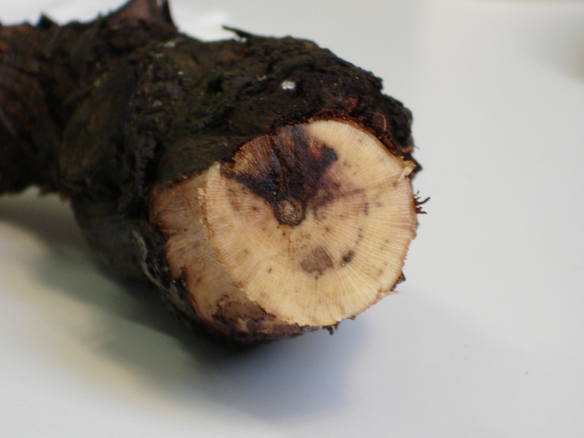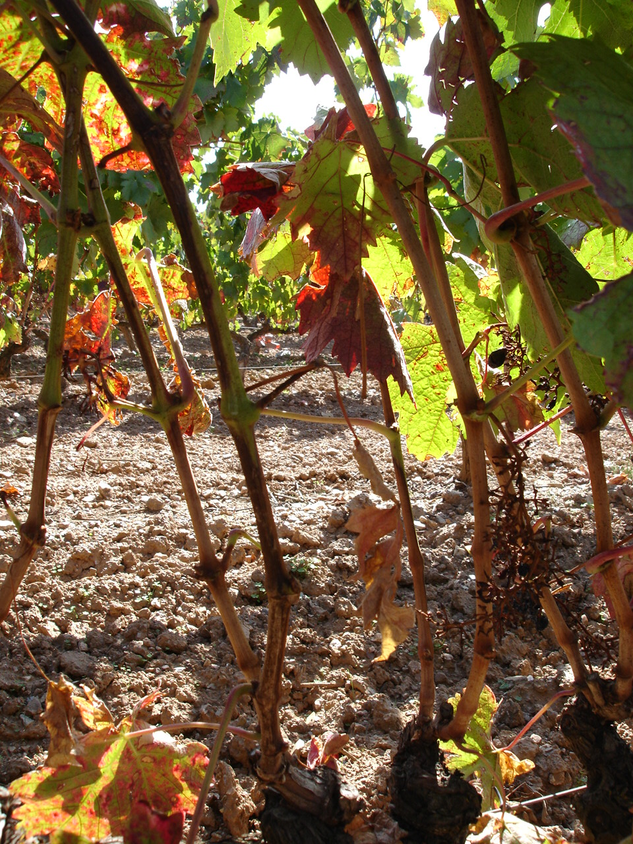

b
a
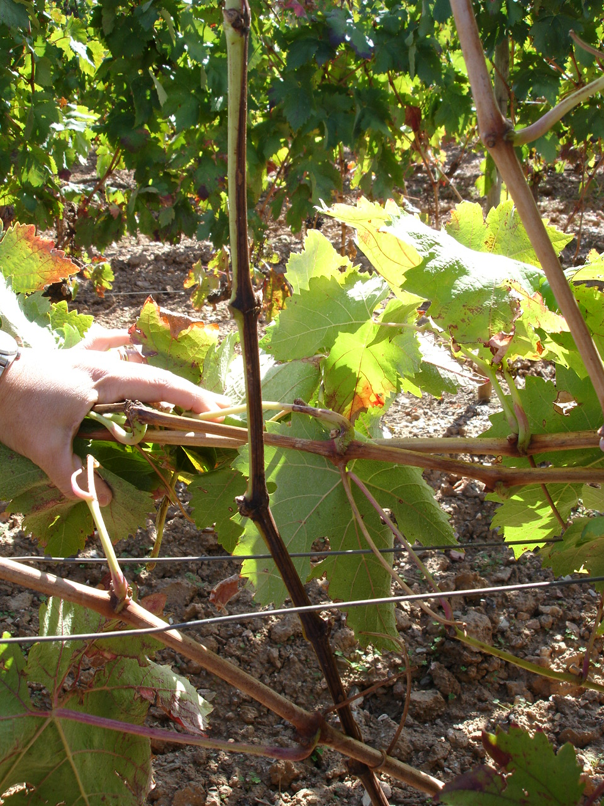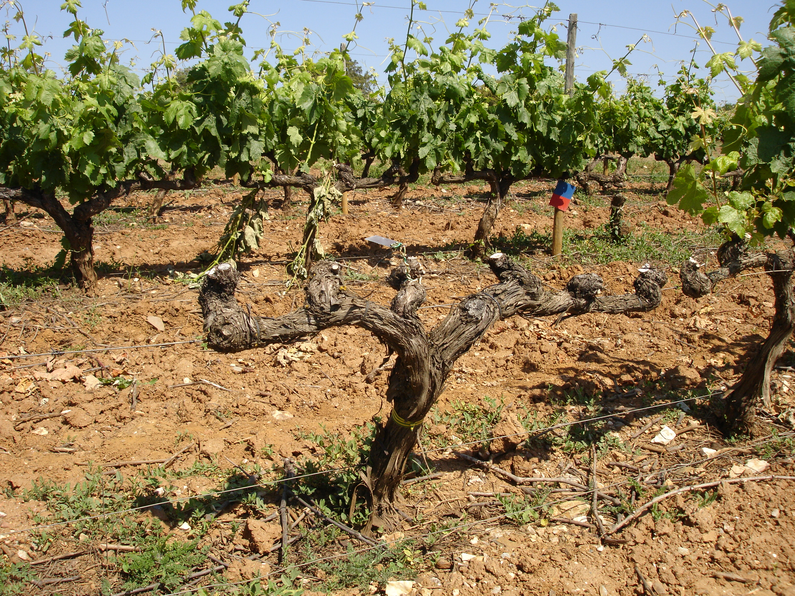

c
d
Figura 2.1. Sintomas associados a Botryosphaeriaceae em videira: a) apoplexia da videira; b) necrose sectorial na secção transversal do lenho; c) cepa com braço morto; d) cancros nos sarmentos herbáceos
O declínio das videiras está associado, a nível mundial, às espécies “B”. dothidea, “B”. obtusa, “B”. parva, “B”. stevensii e “B”. lutea, sendo isoladas a partir de videiras com diferentes tipos de sintomas, tais como cloroses foliares, morte de ramos, necroses de diversas formas no lenho, morte de gomos, estrias negras, pontuações negras no lenho (características da doença de Petri), ritidoma esbranquiçado em varas atempadas, enxertias com deficiente soldadura e ainda a partir de restos de material de poda deixado na vinha (Castillo-Pando et al., 2001, Phillips, 2002, van Niekerk, 2006, Rego et al., 2006). O declínio da videira está fundamentalmente associado a vinhas jovens podendo contudo surgir em vinhas adultas. “Botryosphaeria” stevensii foi a primeira espécie a ser associada ao “black dead arm”, em Tokai, Hungria (Lehoczky, 1974). Esta doença caracteriza-se por um conjunto de sintomas, dentre os quais se destacam os seguintes: cloroses foliares, semelhantes às que surgem em ataques de esca e que podem evoluir rápida ou lentamente (forma apopléctica ou forma lenta), conduzindo, em ambos os casos, à queda prematura das folhas, desenvolvimento de necroses castanhas a negras ao longo da madeira do tronco e braços, que se vão expandindo formando sectores necróticos e, ainda, necroses negras em torno da medula (Larignon & Dubos, 2001, Larignon et al., 2001). Em França, “B”. obtusa e “B”. parva foram igualmente associadas a esta doença (Larignon, 1999, Larignon & Dubos, 2001, Larignon et al., 2001). Na Austrália, “B”. obtusa e “B”. australis foram isoladas de vinhas que apresentavam necroses na madeira em forma de cunha e anel na medula, semelhantes às que se observam no “black dead arm” (Taylor et al., 2005). A espécie “B”. obtusa foi também assinalada como agente causal do “black dead arm”, no Canadá e em Itália (Chamberlain et al., 1964, Cristinzio, 1978, Rovesti & Montermini, 1987). Espécies como “B”. obtusa e “B”. rhodina foram consideradas responsáveis por “dieback” nas castas Semillon e Dawn Seedless (uva de mesa), na Austrália, tendo sido isoladas de videiras que apresentavam necroses internas em forma de cunha e anel (Castillo-Pando et al., 2001, Wood & Wood, 2005, Taylor et al., 2005, Úrbez et al., 2005). Recentemente, Úrbez-Torres et al. (2006) associaram as espécies “B”. rhodina, “B”. obtusa, “B”. stevensii, “B”. parva, “B”. australis, “B”. viticola, B. dothidea e “B”. ribis à formação de cancros, em ramos de videiras, nos Estados Unidos. Por sua vez, “B”. viticola foi encontrada em Espanha e África do Sul, tendo sido isolada frequentemente a partir das varas de poda deixados no solo da vinha. Segundo van Niekerk et al. (2004), “B”. viticola parece ser um fungo saprófita. Esta espécie tem sido encontrada em vinhas velhas e não está associada a sintomas típicos, reforçando assim a hipótese de se tratar de um fungo saprófita (Luque et al., 2005). Interessa ainda realçar que algumas espécies podem ainda ser endófitas, sendo, nesta situação, isoladas a partir de materiais assintomáticos (Fourie & Halleen, 2001). Apesar da patogenicidade e virulência das espécies em Botryosphaeriaceae que ocorrem na videira não estarem ainda totalmente esclarecidas, vários sintomas comuns têm sido descritos em todo o mundo, concluindo-se que estes patogénios são responsáveis pelo declínio gradual do vigor e da produção da videira (Phillips, 1998). Talvez por esta razão é que os maiores prejuízos ocorram em vinhas com oito ou mais anos (Larignon & Dubos, 2001). Um sintoma frequentemente associado a Botryosphaeriaceae é a morte dos sarmentos. Resulta da infecção dos jovens ramos, no início do ciclo vegetativo, e conduz directamente à diminuição da produção. A infecção por Botryosphaeria spp. origina necroses negras nos entrenós, podendo levar à quebra dos sarmentos, ou desnoca (Tomaz & Rego, 1990, van Niekerk et al., 2006). As necroses vão-se tornando acinzentadas ou esbranquiçadas, observando-se posteriormente as estruturas de frutificação negras (picnídios) do(s) fungo(s), imersas no tecido do hospedeiro (Tomaz & Rego, 1990, Phillips, 1998), configurando sintomas de escoriose europeia. Tal como sucede para a maioria das doenças do lenho da videira (esca, eutipiose, escoriose americana, doença de Petri e pé negro), a ocorrência de determinadas espécies de Botryosphaeria, em detrimento de outras, é influenciada por factores climáticos e, por conseguinte, muito variável geograficamente, dificultando o diagnóstico e a generalização dos meios de luta.
Espécies de Botryosphaeria que surgem na Austrália (Savacchia et al., 2005) não coincidem plenamente com as que ocorrem na África do Sul (Bester et al., 2007), nas Américas (Úrbez-Torres et al., 2006), em França (Lecomte et al., 2005), ou em Espanha (Armengol et al., 2001, Luque et al., 2005, Úrbez-Torres et al., 2006).
No Quadro 2.2 apresentam-se as espécies de Botryosphaeriaceae de ocorrência mais frequente em videira, doenças/sintomas associados, referência bibliográfica associada e distribuição geográfica.
Quadro 2.2. Espécies de Botryosphaeriaceae, doença/sintomas associados, referência bibliográfica associada e distribuição geográfica
  Espécies identificadas
  Doença / Sintomas
  Referência bibliográfica
  País
  “B”. obtusa “B”. rhodina “B”.ribis
  Die-back
  Castillo-Pando et al., 2001 Wood & Wood, 2005 Pascoe, 1998
  Austrália
  “B”. australis “B”. obtusa “B”. rhodina “B”. stevensii
  Declínio da videira
  Pascoe, 1998 Taylor et al. 2005
  “B”. ribis
  Podridão dos cachos
  Pascoe, 1998
  “B”. dothidea “B”. obtusa “B”. parva “B”. stevensii
  Black dead arm
  Larignon et al. 2001
  França
  “B”. dothidea “B”. obtusa “B”. parva “B”. stevensii
  Necroses em material de propagação vegetativa
  Fourie & Hallen, 2001
  África do Sul
  “B”. australis B dothidea “B”. lutea “B”. obtusa “B”. parva “B”. rhodina “B”. stevensii “B” viticola
  Declínio da videira Die-back
  van Niekerk et al. 2004
  “B”. dothidea “B”. rhodina “B”. ribis
  Fruit rot
  Milholland,1991Kummuang et al., 1996
  Estados Unidos da América
  “B”. rhodina
  Declínio da videira (necroses sectoriais)
  Leavitt G.M. 2003
  “B”. obtusa
  Black dead arm Cancros
  Auger et al.2005
  Chile
“B”. obtusa
  Die-back
  Chamberlain et al., 1964
  Canadá
  “B”. dothidea “B”. obtusa “B”. parva “B”. stevensii
  Declínio da videira, necroses sectoriais, die-back, escoriose, cancros black dead arm
  Phillips, 2002 Rego et al., 2007
  Portugal
  “Botryosphaeria” spp.
  Declínio da videira Necroses em material de propagação vegetativa
  Giménez-Jaime et al.,2006
  Espanha
  “B”. obtusa “B”. dothidea “B”. parva
  Aroca et al, 2006
  “B” viticola
  Plantas assintomáticas
  Luque et al., 2005
  “B”. obtusa
  Declínio da videira
  Horváth & Scheighardt, 1991
  Hungria
  “B”. stevensii
  Black dead arm
  Lehoczky, 1974

Meios de luta
O controlo das doenças causadas por Botryosphaeriaceae é muito difícil porque envolve diversas espécies, ocorre em toda a fileira viticola e ainda não existem fungicidas homologados (van Niekerk et al., 2006). Nalguns casaos, as medidas de controlo recomendadas variam de país para país e até de região para região (Milholland, 1991).

Culturais
O material de propagação vegetativa utilizado na instalação de vinhas novas não deveria ser portador de Botryosphaeria spp. Para isso, há que implementar meios de luta nas vinhas-mãe de porta-enxertos e de garfos e em viveiro viticola (Oliveira et al., 2004). Ainda antes da enxertia, em armazém, as infecções nas varas são reveladas pela presença de picnídios em zonas evidenciando “cane bleaching”. Este aspecto é mais evidente em V. vinifera (garfos), uma vez que em porta-enxertos as varas infectadas podem não revelar sintomas (Fourie & Halleen, 2002). Ao nível de porta-enxertos e de enxertos-prontos, as contaminações podem ser detectadas, preliminarmente, através da observação de necroses no lenho. As práticas culturais a utilizar na vinha devem permitir a criação de uma estrutura de solo favorável, a grande profundidade, para assegurar o bom funcionamento hídrico da planta e diminuir as condições de stresse (Dubos, 1999, Larignon, 1999). Para evitar a disseminação de Botryosphaeria spp. na parcela, as operações culturais, sobretudo a poda, devem ser efectuadas o mais tarde possível e em último lugar nas zonas contaminadas (Larignon, 1999).
Uma medida largamente recomendada em vinhas infectadas é a remoção da lenha da poda, para evitar a contaminação das feridas produzidas (van Niekerk et al., 2004).

Químicos
Os fungicidas para o controlo das doenças causadas por Botryosphaerea spp. foram registados apenas nalguns países. Em França, o arsenito de sódio foi inicialmente registado para o controlo de “black dead arm” associada à Botryosphaeria spp., e o tratamento recomendado foi o mesmo que o tratamento da esca (Lehoczky, 1974,1988; Larignon e Dubos, 2001). Contudo esse fungicida foi proíbido por razões ambientais e por ser perigoso para a saúde do consumidor (Decoin, 20111; Lyubun et al., 2009).
Desde que várias espécies de Botryosphaeria, que ocorrem nas vinhas, foram consideradas como patógeneos de ferida, é importante prevenir feridas desnecessárias nas plantas (Lechoczky, 1988; Milholland, 1988, 1991; Larignon and Dubos, 2001). Alguma investigação foi para a protecção das feridas de poda com fungicias e /ou agentes de controlo biológico (Larignon and Dubos, 2001).
Testes de fungicidas feitos in vitro na África do Sul indicaram que benomil, tebuconazol, procloraz, cloreto de magnésio, flusilazol e fenarimol eram os mais eficientes no combate a “B”. australis, “B”. parva e “B”. rhodina (Bester e Fourie, 2005). Na Austrália, o tebuconazol, fenarimol, espiroxamina e fluaziname foram indicados para inibir o crescimento micelial de “B”. obtusa, e “B”. lutea (Savocchia et al., 2005). Em testes realizados por Leavitt (2003) mostraram que a iprodiona, o benomil, a captana e o penconazol eram eficazes na redução da infecção das feridas da poda por L. theobromae “B”. rhodina), quando aplicados antes da inoculação, em estufas (Larignon, 1999). A fraca persistência dos fungicidas e o possível risco de fitotoxicidade quando são aplicadas altas doses são factores que vão influenciar a protecção a longo prazo de feridas de poda apenas com uma aplicação de fungicida (Brown-Rytlewsky e McManus, 2000; Larignon e Molot, 2004). Além disso é importante que seja utilizado mais do que um fungicida para permitir o seu uso alternado com o objectivo de prevenir a resistência de Botryosphaeria spp., tal como se verificou a resistência à iprodiona, segundo Ma et al. (2000).
Em Portugal, os fungicidas tebuconazol e as misturas piraclostrobina+metirame e ciprodinil+fludioxonil revelaram eficácia biológica relativamente a “B”. obtusa, “B”. lutea, “B”. stevensii e “B”. parva (Rego et al, 2007). A eficácia da mistura piraclostrobina+metirame, quando aplicado por pulverização foliar nos estados fenológicos C/D e D/E, foi comprovada em ensaios de campo (Rego et al., 2010). As épocas, os materiais e os métodos de aplicação deverão ser igualmente investigados, para que os produtos ensaiados possam vir a ser alvo de recomendação no controlo das doenças causadas por Botryosphaeriaceae.

Biológicos
Alguns agentes de controlo biológico como Fusarium lateritium Nees, Cladosporium herbarum (Pers.) Link, Trichoderma harzianum Rifai e Bacillus subtilis já demonstraram ser eficazes na redução do crescimento micelial de Eutypa lata. Para Botryosphaeria também existem alguns agentes biológicos que demonstraram a sua eficácia in vitro. Vários testes realizados demonstraram que diferentes Trichoderma spp. são micoparasitas de espécies de Botryosphaeria (KeXiang et al. 200,, Chen et al., 2003), com a vantagem de conseguirem colonizar e sobreviver em feridas da poda. Também Paenibacillus lentimorbus mostrou ser antagonista de “B”. dothidea, em pistachio. Quando aplicado às feridas de poda, antes da inoculação com conídios de “B”. dothidea, reduziu bastante a infecção das regiões de corte, em comparação com as testemunhas (KeXiang et al. 2002, Chen et al., 2003).

Indutores de mecanismos de defesa
Existem alguns produtos que funcionam como eliciadores ou activadores de mecanismos de defesa das plantas. Exemplo destes é a quitosana, que é um polímero biológico obtido por desacetilação da quitina, não tóxico e biodegradável. Como activador de defesa: inibe a acção de poligalacturonases produzidas pelos fungos; estimula a produção de fitalexinas na planta; aumenta a síntese de enzimas na planta como quitinase, quitosanase e peroxidase que inibem o crescimento do fungo. A sua acção já é conhecida contra um elevado número de fungos, tendo grande potencialidade em protecção de plantas. Em Portugal, ensaios realizados com quitosana demonstraram que este produto exibe elevado poder fungicida/fungistático em relação aos principais fungos responsáveis pelas doenças do lenho da videira, onde se incluem os fungos Botryosphaeriaceae (Nascimento et al., 2007, Oliveira et al, 2008).

Doenças da videira causadas por fungos do género Phomopsis
A escoriose é uma das principais doenças da videira e é causada pelo fungo Phomopsis viticola Sacc.. Este fungo está presente em quase todas as áreas de vinha de Portugal e a sua incidência tem vindo a aumentar nos últimos anos. A proibição do arsenito de sódio e do DNOC, que eram usados em muitas regiões em tratamento de Inverno e, em geral, um mau posicionamento dos tratamentos são causas para a sua expansão. Os seus prejuízos são função do estado sanitário de cada vinha (presença de inóculo) e fazem sentir-se com maior gravidade em anos com Primaveras chuvosas. Os pâmpanos mais atacados quebram, muitas vezes, pela base numa fase posterior do seu desenvolvimento levando á morte de braços. O grande número de gomos basais inviáveis obriga a que na poda se deixe um maior número de gomos por talão ou pelo contrário a cortes pronunciados (mutilações) que são porta de entrada a outras doenças da videira, vulgarmente designadas por doenças do lenho.

Agentes causais
O género Phomopsis contém mais de 800 espécies hospedeiras, estando assinalados como patogéneos e como saprófitas. A espécie P. viticola é tradicionalmente associada ao “Phomopsis cane blight” contudo, têm sido isoladas a partir de videira outras espécies pertencentes ao género.
Inicialmente, foram identificadas na Austrália quatro espécies de Phomopsis designadas por taxon 1, taxon 2, taxon 3 e taxon 4 (Merrin et al., 1995), tendo Philips (1999) sugerido, posteriormente, a denominação de Diaporthe perjuncta para o taxon 1 e P. viticola para o taxon 2. Schepper et al. (2000) discordou desta atribuição tendo então designado o teleomorfo de P. viticola Taxon 1 por D. viticola. Para além disso, a espécie D. perjuncta foi considerada não patogénica para a videira.
Estudos desenvolvidos na África do Sul permitiram a caracterização de seis espécies de Phomopsis associadas à videira. Uma espécie (teleomorfo), identificada como D. perjuncta, foi caracterizada e uma “neotype” espécie foi designada por P. viticola STEU 2660. Foi identificado Phomopsis Taxon 3 e Phomopsis Taxon 4 (Merrin et al. 1995) como Phomopsis sp. 1 (complexo de espécies) e como uma espécie de Libertella, respectivamente (Mostert et al., 2001). Foram ainda identificados dois isolados obtidos de V. vinifera, (um de Itália e outro da África do Sul), como Phomopsis sp. 2 e P. amygdali, respectivamente. Para além disso, não se encontrou relação entre a espécie P. vitimegaspora, agente causal da “swelling arm” da videira e as restantes espécies em estudo.
Posteriormente os isolados europeus, identificados como D. perjuncta por Philips (1999) ou como D. viticola por Scheper et al. (2000), foram considerados D. viticola, enquanto os isolados obtidos na África do Sul e Austrália foram descritos como uma nova espécie D. australafricana.
Em estudos mais recentes, quinze espécies de Phomopsis ou Diaporthe estão associados à videira, estando sete delas identificadas como P. viticola, D. viticola, D. australafricana, P. amygdali, P. longiparaphysata, P. vitemegaspora, D. helianthi e D. ambigua, permanecendo as restantes por identificar ou descrever (Merrin et al., 1995, Mostert et al., 2001). Há relativamente pouco tempo, van Niekerk et al. (2005) sugeriram que o taxon D. viticola poderia ser aplicado a colecções de isolados em Portugal.

Bioecologia
A escoriose americana é uma doença da videira causada pelo fungo Phomopsis viticola (Sacc.). Este fungo sobrevive durante o Inverno nos tecidos dos sarmentos que foram infectados no ano anterior (Figura 2.2). Na Primavera, o patogéneo produz numerosos picnídios nos sarmentos infectados. Os conídios produzidos peles picnídios são dispersos pela chuva e infectam os órgãos das videiras em crescimento se as condições ambientais forem favoráveis. A produção de conídios é maior na Primavera e decresce à medida que a estação de crescimento progride (Cucuzza, 1982) e novas infecções não se desencadeiam antes do ano seguinte. Deste modo, o ciclo biológico é considerado monocíclico (Mizuho, 2007).O parasita responsável tem duas formas de conservação invernal: os picnídios, formados no ritidoma necrosado ou esbranquiçada dos sarmentos e o micélio presente no ritidoma e nalguns gomos (Bugaret et al., 2006). Segundo Schilder (2001), P. viticola permanece durante o Inverno em sarmentos doentes e feridas de poda.
Disseminação e infecção
(Primavera)
Colonização
Hibernação
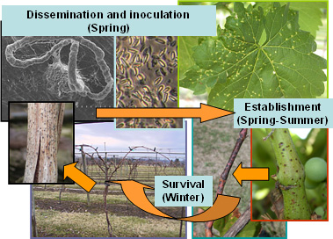
Figura 2.2. Ciclo Biológico do fungo Phomopsis vitícola Sacc.

Na Primavera, próximo do abrolhamento, o fungo entra em actividade. Os picnídios libertam os esporos aglutinados em cirros. As gotas de chuva caiem nos cirros e projectam os esporos através dos salpicos que vão atingir os gomos em desenvolvimento (sensibilidade máxima: estado fenológico D). Os esporos germinam bem na água e podem contaminar os órgãos verdes se entretanto se encontrarem em humectação durante algum tempo (Bugaret et al., 2006).
O fungo foi isolado de folhas saudáveis de videira após a esterilização intensiva da sua superfície o que significa que é um fungo endófito de Vitis vinifera (Cardinali et al., 1994). Não existe muita informação disponível sobre este aspecto e também não se sabe se é fonte de inóculo, em vinhas aparentemente sãs. Além disso, mais do que quatro taxon de Phomopsis na Austrália foram associados a “cane and leaf spot disease” (Merrin et al., 1995), alguns dos quais podem provavelmente ser endófitos. Diversos estudos efectuados sobre a hipótese de serem fungos endófitos (Sieber et al., 1990; Johson et al., 1992; Smith et al., 1996) foram entendidos através das definições de Petrini’s (1991) e Wilson’s (1995): o fungo pode ser tanto endófito como patogénico, dependendo da fase do seu ciclo. Mostert et al. (2000) isolaram P. vitícola, endófito de V. vinífera, com pouca frequência. O Taxon 1 e o Taxon 2 foram isolados na África do Sul e tudo indica que Taxon 1 pode ser visto como um verdadeiro endófito. Inoculações em tecidos de jovens videiras sãs, mostraram que Taxon 2 seria um patogéneo primário em vez de um endófito. P. viticola foi encontrado em tecidos específicos, nos nós e entrenós, mais especificamente nos três a seis primeiros entrenós, onde os sintomas da doença normalmente são observados (Hewitt and Pearson,1988). Não houve diferenças, em experiências efectuadas por Mostert et al., (2001) em relação a isolados obtidos do lado do gomo e do lado sem gomo do nó. Isto indica que P. viticola não existe assintomaticamente apenas nos gomos mas sim em todo o nó. Este estudo também revelou que a maior parte dos isolados de P. viticola foram obtidos dos segundos nós e entrenós das varas de anos anteriores. Portanto, os isolados de P. viticola viáveis existem em varas de poda, aparentemente sãs, que podem tornar-se numa fonte de inoculo. Para controlar o inoculo da doença podem ser aplicados fungicidas durante o repouso vegetativo (Castillo-Pando et al., 1997).
Num estudo realizado em Michigan, a maioria dos esporos foram libertados durante as chuvas de Maio e Junho. Não foram detectados esporos após o crescimento do cacho (meados de Julho) (Schilder, 2001). Após uma incubação de uma a três semanas, os primeiros sintomas, aparecem discretamente sobre os entrenós da base dos ramos. O micélio dos gomos desenvolve-se à superfície dos ramos jovens acompanhando o seu crescimento (Bugaret et al., 2006). No Verão os sintomas acentuam-se e os gomos são contaminados pelo micélio.
No Outono, os sarmentos afectados pela escoriose apresentam manchas esbranquiçadas onde se formam picnídios que começam a sua maturação. O micélio instalado nos gomos, durante o Verão está em latência até à Primavera seguinte (Bugaret et al., 2006). Os efeitos da temperatura e duração da humectação na infecção por P. viticola foram apresentados inicialmente por Bugaret (1984). Segundo este, as temperaturas óptimas para infecção encontravam-se entre 23 e 25ºC e quatro horas de humectação para ocorrer a infecção. Segundo Erincik (2003), estes resultados diferem um pouco daqueles que obteve, alegando que Bugaret (1984) apenas fez estudos em Vitis vinifera e utilizou um isolado de P. viticola recolhido em França. Estudos efectuados por Erincick et al. (2003), constatam que a a temperatura para que ocorra infecção se situa entre os 5 e 35,5ºC, respectivamente mínima e máxima, sendo a óptima entre 16 e 20ºC. A incidência e a severidade da doença variam de ano para ano, sendo estas atribuídas às variações nas condições ambientais tais como a precipitação e a temperatura (Hewitt and Pearson, 1988). Conclui-se que a incidência e severidade da doença é geralmente mais alta nas estações húmidas do que nas secas. Foi observado que, com chuvas prolongadas, especialmente nas épocas de Primavera quando os gomos iniciam o abrolhamento, existem grandes hipóteses de infecção. Hewitt et al. (1990) associam as infecções precoces da estação com as baixas (provavelmente abaixo do normal) temperaturas durante esse tempo. Também concluíram que o fungo está activo apenas a baixa temperatura e que quando esta aumenta o fungo fica inactivo não dando origem a infecções tardias no ciclo de crescimento. Para Erincick et al. (2002), os bagos podem ser invadidos através dos tecidos infectados do ráquis, no entanto não é obrigatório que exista infecção do ráquis para se desenvolver a podridão dos frutos. Segundo Erincick et al. (2003), os tecidos do ráquis aparentam serem mais susceptíveis do que os tecidos dos bagos.

Sintomas
O fungo pode infectar todas as partes verdes da planta. As folhas infectadas apresentam pontuações necrosadas com halo amarelo no limbo e manchas escuras nos pecíolos e nervuras principais e podem ainda estar enrugadas (Marin, 1992) (Figura 2.3 e 2.5). Nos pecíolos, pâmpanos e ráquis podem aparecer manchas ou estrias com centros escuros alongados o que torna o tecido frágil e propenso ao fendilhamento (Figura 2.4). A maioria das necroses ocorre nos três a seis entrenós basais, originando a morte dos gomos (Marin, 1992) Os tecidos com crescimento mais activo são mais susceptíveis à infecção.
Figura 2.3. Sintomas em folhas mais novas, no início da estação
Figura 2.4. Manchas e fendilhamentos causadas por Phomopsis viticola
Figura 2.5. Sintomas em folhas mais velhas, no fim da estação

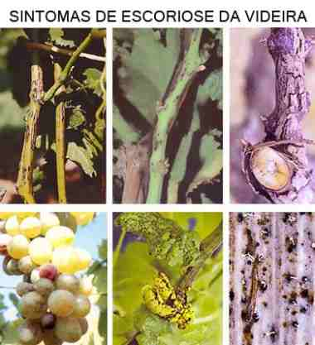
As infecções do ráquis e dos bagos tornam-se evidentes, semanas antes da colheita e continuam agravam-se ao longo do tempo. As infecções do ráquis e pedúnculo levam ao aparecimento de manchas escuras (Amaro et al., 2004) (Figura 2.6) provocando a queda
Figura 2.6. Sintomas de infecção nos frutos

Figura 2.7. Picnídios de Phomopsis viticola num sarmento no repouso vegetativo

prematura dos bagos (Grapes.msu.edu., 2009). O fungo pode infectar os bagos, tanto através da casca como do ráquis. Os bagos infectados ficam castanhos e moles com aspecto de borracha. Os picnídios podem aparecer como numerosas pequenas pontuações na superfície do bago ou um exsudado de gotículas de esporos de cor creme. Zonas necrosadas com picnídios (Figura 2.7), por vezes delineadas com linhas negras em sarmentos dormentes são indicadoras de infecção. Os sintomas aparecem mais frequentemente nos sarmentos, tanto na Primavera como no Outono e Verão e, durante este último, pode ocorrer desnoca, devido ao ataque do fungo, levando ao estrangulamento das varas (Bugaret, 1984).

Meios de luta

Culturais
Os meios de luta culturais consistem em utilizar cultivares resistentes ou menos susceptíveis, podar rigorosamente a madeira infectada, criar condições de bom arejamento da vinha para reduzir humidade e melhorar a cobertura de pulverização e colher atempadamente para reduzir as perdas de frutos (Grapes.msu.edu., 2009).
A vinha deve ser instalada em locais com sol directo durante todo o dia, evitando o ensombramento. Uma boa drenagem do solo e boa circulação de ar é muito importante. Devem-se orientar as linhas de plantação de forma a ter o máximo de aproveitamento da incidência do sol e do movimento do ar. As práticas culturais aumentam a circulação do ar e a penetração da luz na vinha, diminuindo os períodos de humidade e são benéficas para o controlo da doença (Elis, 2008).
As práticas culturais a utilizar na vinha devem permitir a criação de uma estrutura de solo favorável, a grande profundidade, para assegurar o bom funcionamento hídrico da planta e diminuir as condições de stresse (Dubos, 1999; Larignon, 1999). Para evitar a disseminação de Botryosphaeria spp. na parcela, as operações culturais, sobretudo a poda, devem ser efectuadas em último lugar nas zonas contaminadas.
Durante a poda de Inverno devem-se cortar a madeira que se encontra infectada e destrui-la. Deve-se seleccionar a madeira que está vigorosa, sã e uniforme em termos de cor, para produzir na estação seguinte (Elis, 2008).
Uma medida largamente recomendada em vinhas infectadas é a remoção da lenha da poda, para evitar a contaminação das feridas produzidas (van Niekerk et al., 2004). Em cepas infectadas, e desde que seja possível a respectiva recondução, é possível prolongar o tempo de vida da planta, removendo cirurgicamente toda a madeira doente, tal como recomendado para a eutipiose (Savocchia et al., 2005).
A prática muito generalizada da incorporação da madeira de poda no solo é desaconselhável, para este e para outros fungos do lenho da videira, mas após compostagem da mesma, a maioria dos fungos do lenho é destruída, podendo o composto resultante ser reintroduzido na vinha como fonte de matéria orgânica (Lecomte et al., 2006).

Químicos
Este método de luta consiste no uso de substâncias naturais ou de síntese na protecção das plantas, no sentido de as proteger da influência de factores bióticos. A base de suporte é fornecida pelos produtos fitofarmacêuticos. Quando se fala de substâncias naturais, está-se, normalmente, a fazer referência a produtos de origem vegetal. Podem, por exemplo, ser considerados os antibióticos produzidos por fungos, todavia o grande grupo que aqui se inclui é o dos pesticidas de síntese obtidos por via química.
A decisão de intervir depende de três factores, para além da sensibilidade das castas, da receptividade da videira (com uma proporção determinada de gomos abrolhados), do estado sanitário que pode ser efectuado a partir de observações efectuadas durante a poda e de chuvas previstas para este período já que são elas que causam um risco de contaminação. Sempre que um destes três principais indicadores não ocorra o tratamento poderá não ser realizado. Caso contrário, como quase sempre sucede nas condições climatéricas em Portugal, é necessário estar atento ao desenrolar do período de abrolhamento da videira e proceder a aplicações preventivas de fungicidas homologados no país contra a escoriose (Bayer CropScience Portugal, 2009).
Em geral para a escoriose, recomendam-se dois tratamentos para os fungicidas de contacto ou superfície: o primeiro desde que 30 a 40% dos gomos da base dos talões e/ou varas atingiram o estado sensível (a partir do estado fenológico C - "ponta verde") e o segundo quando essa mesma proporção de gomos evoluiu para o estado de 2 a 3 folhas separadas (estado fenológico D). O intervalo entre estas duas aplicações pode variar por um período entre 4 e 10 dias dependendo das condições climatéricas. Os fungicidas de aglomerados dispersíveis em água à base de fosetil de alumínio e folpete são aconselháveis. O fosetil de alumínio aplicado sobre os gomos abrolhados migra no interior dos tecidos para os ápices de crescimento mas a excelente persistência de acção desta associação resulta também da acção da mistura com folpete. A aplicação sobre lançamentos mais adiantados na fase de tratamento tem acção sobre a colonização dos jovens pâmpanos pelo micélio proveniente dos gomos. Recomenda-se uma aplicação desde que 30 a 40% dos gomos da base dos talões e/ou varas atinjam o estado sensível (estado fenológico C-D). Nalgumas castas uma segunda aplicação poderá ser necessária. Os tratamentos devem ser efectuados a alto volume e dirigidos aos órgãos a tratar. Em muitos países os pulverizadores utilizados nestas aplicações dispõem de painéis recuperadores de calda (Bayer CropScience Portugal, 2009).
As infecções do ráquis podem continuar pelo menos até o fecho do cacho, se o inóculo estiver disponível, e são responsáveis pela queda dos bagos antes e durante a colheita. Os bagos podem ser infectados através do ráquis ou directamente através da casca do fruto. É importante manter a vinha protegida, particularmente durante o tempo húmido. Quando se utilizam fungicidas de contacto é importante o controlo exaustivo dos cachos. As necroses do ráquis não estão visíveis antes das 3-4 semanas após a infecção (Grapes.msu.edu., 2009).
Segundo Ellis (2008), é importante que as aplicações de fungicidas sejam feitas cedo, logo no início da temporada. Alguns meios de controlo mais comum da doença, como por exemplo aplicação de fungicida numa fase de dormência apresentaram resultados positivos, contudo, não controlam totalmente a doença. Como complemento, pode haver ainda benefícios na aplicação sulfocálcica no início da Primavera. Por causa das chuvas frequentes durante a Primavera pode haver dificuldade na aplicação de fungicidas de contacto, assim, uma aplicação de fungicida no período de dormência, pode fornecer algum nível de protecção durante este período crítico (Nita et al., 2007). Segundo Ellis, (2004), mancozebe, zirame e captana são os fungicidas mais aconselhados para o tratamento da doença e devem ser incluídos no programa logo no início da estação.
Em protecção integrada, os fungicidas autorizados (extremes ou em mistura) ou de uso condicionado encontram-se no Quadro 2.3.
No que se relaciona com o controlo das doenças causadas por Botryosphaeria, existe bastante dificuldade, pois a informação existente sobre a eficácia de fungicidas é ainda muito escassa. Desde que o arsenito de sódio foi banido do mercado (por razões toxicológicas e ambientais), não foi encontrado nenhum substituto.
A maioria dos estudos realizados sobre meios de luta química no que diz respeito às doenças causadas por Botryosphaeria tem sido direccionada para a protecção das feridas de poda.
Testes de eficácia de fungicidas, in vitro, realizados na África do Sul indicaram que o benomil, tebuconazol, procloraz - Mn, flusilazol e fenarimol eram os mais eficazes na inibição de crescimento micelial de “B”. australis, “B”. obtusa, “B”. parva e “B”. rhodina (Bester & Fourie, 2005). Já na Austrália, os fungicidas tebuconazol, fenarimol, espiroxamina e fluaziname inibiram o crescimento de “B”. obtusa e “B”. lutea (Savocchia et al. 2005). Testes realizados por Leavitt (2003) mostraram que a iprodiona, o benomil, a captana e o penconazol eram eficazes na redução da infecção das feridas da poda por L. theobromae (“B”. rhodina), quando aplicados antes da inoculação, em estufa de campo.

Quadro 2.3. Fungicidas autorizados ou de uso condicionado em protecção integrada
Grupo/Família Química | Nome da substância activa | Modo de acção
INORGÂNICOS | Enxofre | Multi-alvo
ORGÂNICOS
Ditiocarbamatos | Folpete, Mancozebe, Metirame, Propinebe | Multi-alvo
Estrobilurina | Azoxistrobina | Inibição da respiração mitocondrial ao nível do complexo III (ubiquinona-citocromo C-redutase)
Organometálico com alumínio | Fosetil-alumínio | Efeito anti-fosfato e indutor de mecanismos de defesa da planta
Oxazolidinedionas | Famoxadona | Inibição da respiração mitocondrial ao nível do complexo III (ubiquinona-citocromo C-redutase)

Biológicos
A luta biológica consiste no emprego de organismos vivos para controlar organismos nocivos. Segundo De Bach (1964), foi definida como a Acção de parasitas, predadores ou patogénios que mantêm a densidade das populações de outros organismos a níveis médios inferiores aos que ocorreriam na sua ausência. A investigação e os incentivos à criação de agentes que possam substituir os convencionais produtos fitofarmacêuticos, continuam mas, no plano prático, as expectativas ficaram aquém do desejável, pelo que a investigação relativa à criação de promissores «biopesticidas» continua (Wall, 1997).
A vinha é uma cultura com elevado consumo de pesticidas, pelo que é imprescindível reduzir ao mínimo a sua aplicação, obtendo a máxima eficiência (Boller et al., 1999; Amaro, 2002). Presentemente, no que diz respeito à luta biológica, não existe a nível de investigação, uma informação consistente.

Genéticos
Os objectivos da luta genética foram sempre a criação de linhas de bom potencial produtivo e nalguns casos a resistência a determinadas pragas ou patogénios. As técnicas de melhoramento evoluíram muito nos últimos anos. Surgiram novas técnicas de biologia celular como a micropropagação ou multiplicação vegetativa in vitro, a haploidização, a cultura de embriões e fusão de protoplastos. Se exceptuarmos a cultura de protoplastos, a biologia celular faz, ao nível da célula, aquilo que as técnicas ancestrais de reprodução faziam ao nível da planta. Mas hoje enfrenta-se uma nova técnica – a transgenética – que permite a manipulação dos genes contidos no ADN e a alteração do genoma de um ser vivo. Trata-se de um grande salto tecnológico e científico, que tem gerado alguma polémica, uma vez que se apresenta como uma tecnologia de ruptura, eticamente diferente das tecnologias atrás citadas. Por isso mesmo, merece ser compreendida, discutida e legislada.
Tal como no caso da luta biológica não existe por enquanto informação relevante nesta matéria.

Material e Métodos

Epidemiologia de Botryosphaeriaceae
O ensaio de campo para a realização de estudos epidemiológicos foi instalado na parcela denominada Vinha Nova, na Quinta do Carmo, situada em Glória, no concelho de Estremoz. A vinha em questão, enxertada na casta Aragonês, tem 15 anos de idade e estende-se por uma área de 5 hectares. O compasso é de 2,1 x 1,7 m, está conduzida em Guyot e a densidade da plantação é de aproximadamente de 2800 plantas /ha.
Vinte armadilhas foram distribuídas aleatoriamente por uma parcela da vinha com 540 videiras (10 linhas) de forma a alcançar-se uma ampla amostragem. As armadilhas (Figura 3.1) consistiam em lâminas de vidro de microscopia revestidas com vaselina (Golbi ®) nas duas faces. Foram presas a uma mola (Figura 3.1) e colocadas à altura correspondente à dos cortes de poda. As lâminas foram recolhidas quinzenalmente, durante um período que decorreu de Janeiro de 2008 a Junho de 2009. O transporte das lâminas fez-se dentro de tubos falcon esterilizados e foram processadas no laboratório de acordo com o método descrito por Eskalen & Gubler (2001).
Uma vez no laboratório, as lâminas foram lavadas com o auxílio de um pincel, com 10 mL de água destilada esterilizada e aquecida à temperatura de aproximadamente 37ºC, para que a vaselina fluidificasse melhor. Com uma micropipeta fizeram-se duas tomas, de 200 µL, para duas placas contendo gelose de batata glucosada (PDA, Difco Laboratories, Detroit, MI, EUA). O inóculo foi espalhado com o auxílio de uma vareta de vidro em V, previamente esterilizada. As placas foram a incubar à temperatura de 25 ± 1ºC, na obscuridade durante 5 a 8 dias. Identificaram-se e contaram-se as colónias presentes nas placas de acordo com as suas características culturais (Vaz, 2008). A contagem final foi expressa no número total de esporos presentes nas vinte lâminas para cada data de colheita, calculado com base no volume de água utilizado para dissolver a vaselina e no número de colónias.

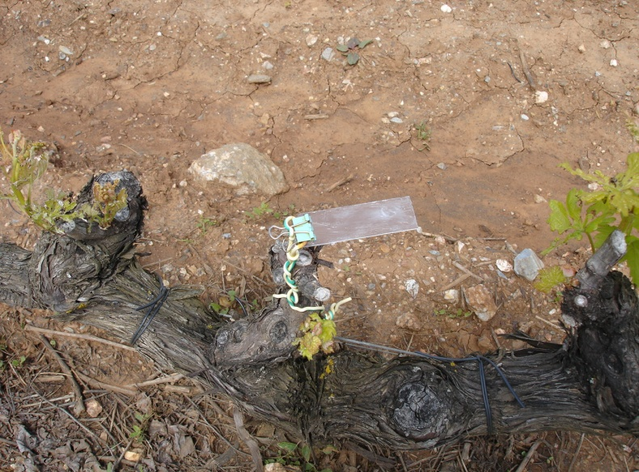
Figura 3.1. Armadilha de esporos colocada na videira ao nível dos cortes de poda.

Os valores da temperatura e precipitação foram obtidos através de uma estação meteorológica, modelo CIMEL 400, instalada na Quinta do Carmo (Figura 3.2). A referida estação permite a aquisição automática de dados horários, referentes à precipitação, temperatura e humidade relativa atmosférica. Encontra-se ligada à rede do INRA de Bordéus, sendo os dados tratados por aquela instituição.
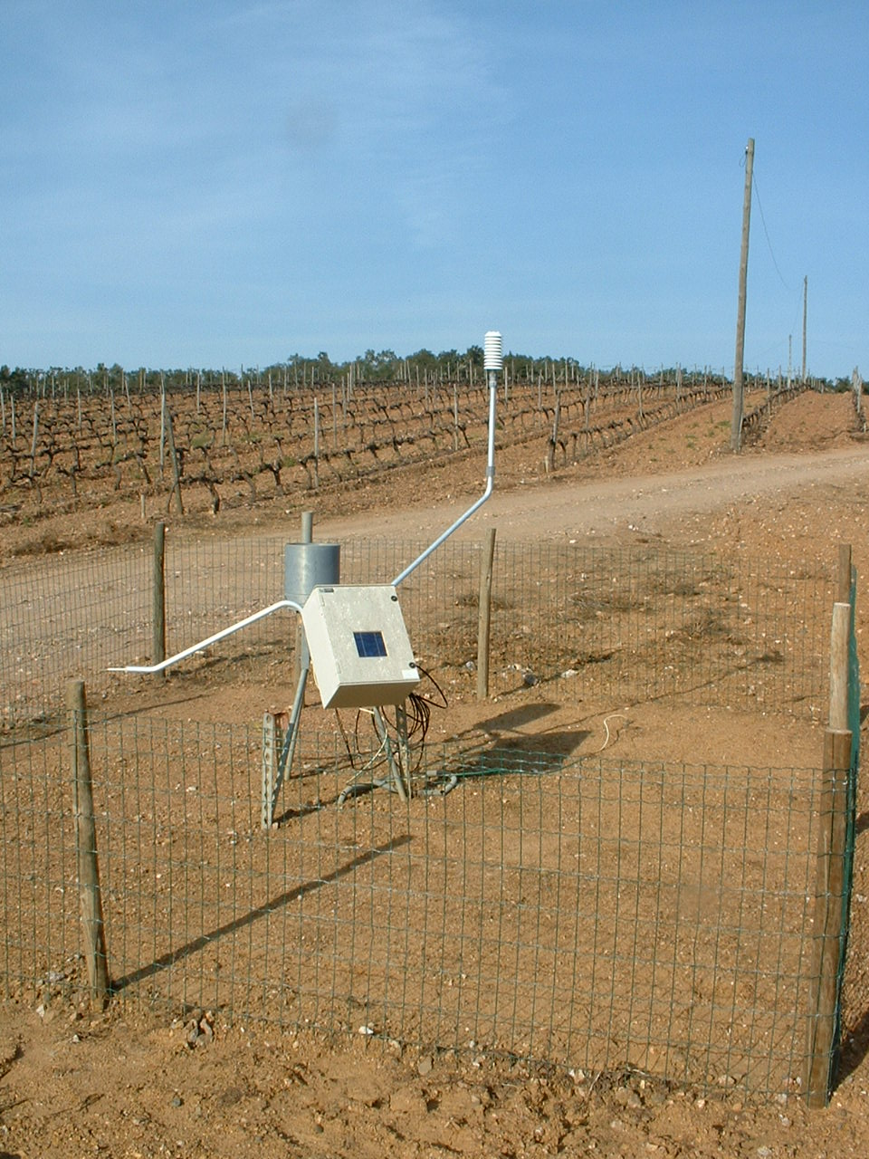
Figura 3.2. Estação Meteorológica CIMEL 400, localizada na S. Agr. Quinta do Carmo

Ensaio de campo contra o “black dead arm” e escoriose da videira

Colheita de videiras doentes, isolamentos microbiológicos e identificação de fungos
O ensaio de campo contra “black dead arm” e escoriose da videira foi instalado na parcela onde decorreram os estudos epidemiológicos, caracterizada anteriormente em 3.1.
O critério principal que levou à selecção desta parcela foi a sua história, relacionada com antecedentes de ataques de doenças do lenho desde a sua plantação, bem como a sensibilidade da casta à doença.
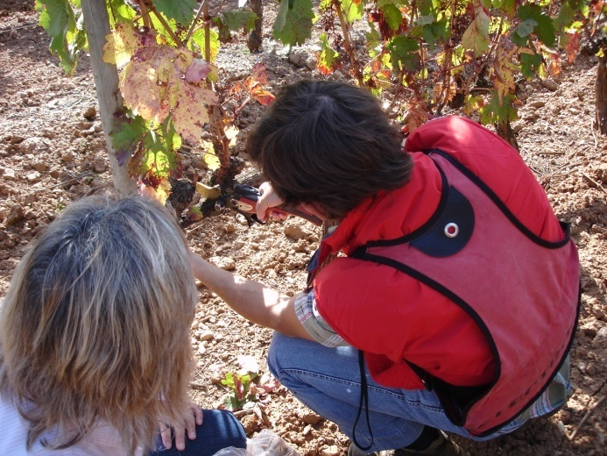
A primeira visita realizou-se no dia 23/10/2007, tendo-se feito uma análise visual e recolha de ramos (braços) de videiras que exibiam sintomas foliares que se enquadravam no quadro sintomatológico atribuível às doenças do lenho. Foram efectuados diversos cortes transversais no lenho (Figura 3.3), ficando visíveis os sintomas da doença (necrose sectorial no lenho) (Figura 3.4).
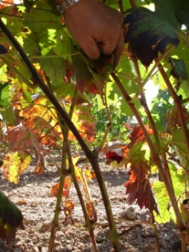
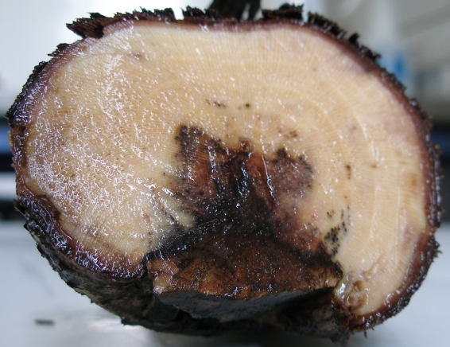
Figura 3.3. Avaliação de estado sanitário de algumas cepas através da realização de cortes transversais no lenho
Figura 3.4. Necrose sectorial no lenho.

O material (madeira do ano anterior), foi transportado para o ISA e colocado numa câmara frigorífica na sala de recepção de material vegetal, para posterior análise laboratorial, com o objectivo de identificar o(s) agente(s) causal(is) dominante(s) no lenho das videiras.
Cada uma das videiras foi lavada abundantemente em água corrente, tendo-se de seguida procedido à remoção do ritidoma presente nas extremidades de cada um dos segmentos. Para o isolamento, realizaram-se cortes transversais no material, com o auxílio de uma serra eléctrica, de forma a serem observados, por planta, seis diferentes regiões. Retiraram-se seis fragmentos de tecido lenhoso, com cerca de 4 x 2 x 2 mm, da região de transição das diferentes zonas necrosadas. Tais pedaços foram desinfectados em hipoclorito de sódio (NaOCl) a 7% durante dois minutos, lavados em água destilada esterilizada e secos em papel de filtro. Uma vez secos, foram transferidos para placas de Petri contento 15 mL de meio gelosado de batata dextrosada (PDA, Difco Laboratories, Detroit, MI, EUA), suplementado com 250 mg de cloranfenicol por cada litro de meio, após autoclavagem e arrefecimento a 45ºC. As placas foram a incubar à temperatura de 24ºC, na obscuridade, durante 5 - 8 dias.
Decorrido o período de incubação, necessário ao desenvolvimento das culturas e à esporulação, procedeu-se à repicagem das colónias dos fungos isolados, para meio de PDA. Seguidamente, procedeu-se à identificação dos isolados, com base nas suas características culturais e morfológicas (Phillips, 2002; Crous et al., 2006; Úrbez-Torres et al., 2006).

Delineamento experimental do ensaio
O delineamento experimental usado foi o descrito na norma OEPP Standard PP 1/55 (2), tendo-se procedido à casualização total das 10 repetições de cada uma das 18 modalidades. Cada repetição era composta por três videiras (unidade experimental). Em cada bardo onde se encontravam as três videiras foi colocada uma placa, no esteio (Figura 3.5). O ensaio constou assim de uma população total de 540 videiras (18 modalidades x 10 repetições x 3 videiras). Introduziram-se algumas alterações à norma OEPP, tais como:
1 - A unidade experimental passa de uma videira para três videiras o que confere maior robustez aos resultados apurados;
2 - Avaliou-se a percentagem total de sarmentos infectados por videira, o que traduz a incidência da doença e, para além disso, determinou-se a percentagem de infecção dos sarmentos (área necrosada nos entrenós infectados), o que traduz a severidade da doença.
A marcação do ensaio realizou-se em Novembro de 2007 (28/11/2007). O ensaio teve a duração de 2 anos (2008 e 2009). O primeiro tratamento foi feito imediatamente a seguir à poda, durante o repouso vegetativo e o segundo foi feito no estado fenológico D/E (saída das folhas / folhas livres) da escala de Baggiolini. As modalidades ensaiadas no ensaio de campo contra “black dead arm” e escoriose americana são descritos no Quadro 3.1. No Quadro 3.2 apresentam-se as principais características dos fungicidas utilizados no ensaio.
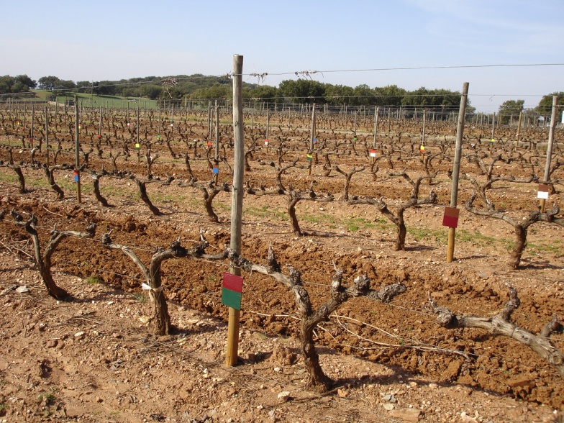
Figura 3.5. Aspecto geral do ensaio de campo contra o “black dead arm” e escoriose na Quinta do Carmo, em Estremoz

Quadro 3.1. Modalidades ensaiadas: épocas de aplicação e fungicidas utilizados
Época de Tratamentos | Fungicidas  Nome da substancia(s) activa (s)
 | ciprodinil + fludioxonil
Poda | azoxistrobina
 | oxicloreto de cobre
 | tebuconazol
 | difenoconazol
 | água (Testemunha)
 | ciprodinil + fludioxonil
Estado fenológico D/E | azoxistrobina
 | oxicloreto de cobre
 | tebuconazol
 | difenoconazol
 | água (Testemunha)
 | ciprodinil + fludioxonil
Poda + estado fenológico D/E | azoxistrobina
 | oxicloreto de cobre
 | tebuconazol
 | difenoconazol
 | água (Testemunha)
Quadro 3.2. Principais características dos fungicidas utilizados no ensaio de campo
Substância activa | Nome comercial | Empresa | Grupo químico | Modo de acção | Concentração da s.a.  Concentração utilizada | Tipo de formulação  (código internacional) | Classificação toxicológica
azoxistrobina | Quadris | Syngenta | estrobilurina | sistémico com mobilidade translaminar e lateral (acção predominante preventiva, mas também curativa) | 250 g L⁻¹  75 g/hl | suspensão concentrada (SC) | isenta; não contaminar as águas; muito perigoso para organismos aquáticos; não aplicar em terrenos adjacentes a cursos de água
tebuconazol | Horizon | Bayer | azol | sistémico | 250 g L⁻¹  40ml/hl | microemulsão  (ME) | nocivo; não contaminar as águas. Perigoso para organismos aquáticos. Não aplicar em terrenos agrícolas adjacentes a cursos de água. Não utilizar as sementes tratadas na alimentação humana ou animal
difenoconazol | Score 250 EC | Syngenta | triazol | sistémico  (preventivo e curativo) | 250 g L⁻¹  50 ml/hl | concentrado para emulsão  (EC) | isenta; não contaminar as águas; muito perigoso para organismos aquáticos; não aplicar em terrenos adjacentes a cursos de água isenta
ciprodinil + fludioxonil | Switch 62,5 WG | Syngenta | anilinopirimidina+ cianopirrole | sistémico e de superfície | 37,5% ciprodinil + 25% fludioxonil  100 g/hl | grânulos dispersíveis em água  (WG) | isenta; não contaminar as águas; muito perigoso para organismos aquáticos; não aplicar em terrenos adjacentes a cursos de água isenta
oxicloreto de cobre | Cuprocol | Syngenta | Inorgânico com cobre | preventivo | 700 g L⁻¹  300 ml/hl | suspensão concentrada (SC) | nocivo; não contaminar as águas. Perigoso para organismos aquáticos. Não aplicar em terrenos agrícolas adjacentes a cursos de água. Não utilizar as sementes tratadas na alimentação humana ou animal

A selecção dos fungicidas em ensaio teve por base as diferenças entre substâncias activas, modos de acção e épocas de aplicação bem como a eficácia biológica já demonstrada (Rego et al., 2007; Nascimento et al., 2007).
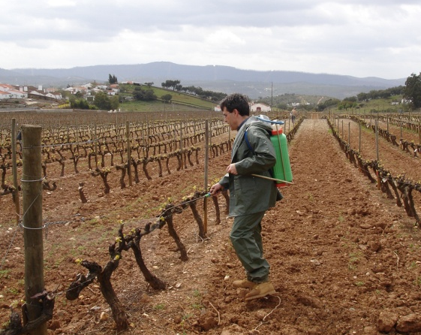
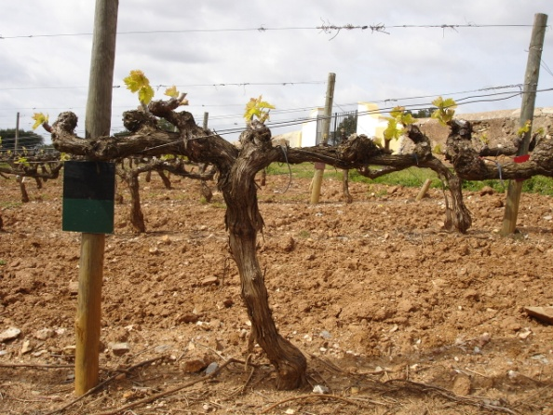
Os tratamentos foram realizados com um pulverizador manual de dorso Matabi Super Green (alto volume). Em cada um dos tratamentos, o volume de calda utilizado foi de 150 L/ha (tratamento de Inverno) e 200 L /ha (tratamento de Primavera), respectivamente. Na Figura 3.6 exemplifica-se o método de tratamento das videiras em ensaio.
Figura 3.6. Pulverização manual do ensaio contra o “black dead arm” e escoriose na casta Aragonês e pormenor do estado fenológico de uma videira.

Os restantes tratamentos efectuados à parcela em ensaio foram realizados de acordo com as condições meteorológicas que ocorreram na Quinta, a fenologia das videiras e a pressão de inóculo em anos anteriores. As videiras em ensaio não foram alvo de poda em verde.

Parâmetros avaliados
Em cada ano de ensaio, a percentagem de sarmentos infectados (incidência da doença) e a percentagem de superfície necrosada nos sarmentos infectados (severidade da doença) foi avaliada numa população total de 540 videiras (18 modalidades x 10 repetições x 3 videiras = 540 videiras) e em cerca de 3780 sarmentos, atendendo ao facto de que, cada videira tinha em média sete sarmentos. Para efeitos de análise, considera-se o valor médio do número de sarmentos infectados, face ao total de sarmentos (incidência - %) e o valor médio da percentagem de infecção nos sarmentos exibido por cada unidade experimental (severidade - %).

Análise estatística dos dados
Os resultados foram submetidos a análise da variância (ANOVA) com efeitos fixos e distribuição normal, utilizando um delineamento a dois factores (época de tratamento; fungicida), totalmente casualizados e um nível de significância de 0,05, com recurso ao programa STATISTICA 6.0. Os valores expressos em percentagens sofreram transformação angular (arcsen√x), antes de se proceder à ANOVA. A comparação dos valores médios dos resultados obtidos foi realizada através dos testes de Tukey HSD (com nível de significância de 0,05).

Resultados e Discussão

Epidemiologia de Botryosphaeriaceae na parcela em estudo
A análise dos dados meteorológicos obtidos no decurso do primeiro ano de ensaio, período de Novembro de 2007 a Outubro de 2008, permite constatar que apenas ocorreu precipitação nos meses de Novembro, Fevereiro, Abril e Maio. Para o ensaio, relativo à black dead arm e escoriose, poderá ter sido fundamental para o início da infecção, as quedas pluviométricas registadas no mês de Fevereiro, a par de uma temperatura média mensal de 11,2ºC (Figura 4.1).
Quanto ao período decorrido entre Novembro de 2008 e Junho de 2009, correspondente ao segundo ano de ensaio, verificou-se que ocorreu precipitação nos meses de Dezembro, Janeiro e Fevereiro. As temperaturas médias estiveram sempre acima dos 9ºC, excepto em Janeiro de 2009 em que foi 7,5ºC. No mês de Fevereiro, as condições meteorológicas foram favoráveis à doença, quer em termos de pluviosidade (37,5 mm) quer de temperatura 10ºC. As elevadas temperaturas que se fizeram sentir posteriormente, associadas à ausência de quedas pluviométricas terão sido desfavoráveis à evolução da doença em 2009 (Figura 4.1).
Figura 4.1. Evolução meteorológica de Novembro de 2007 a Junho de 2009: precipitação (mm) e temperatura média (ºC)

No período em estudo (Novembro de 2007 a Junho de 2009), das 36 recolhas de lâminas efectuadas e após isolamento, só se obtiveram isolados de Botryosphaeriaceae em 11 colheitas. Todas estas capturas ocorreram durante ou na sequência de períodos com alguma pluviosidade (Figura 4.1 e 4.2). A partir destas lâminas-armadilha colocadas nas videiras dispersas pela parcela em ensaio, foram identificadas colónias/esporos de Botryosphaeriaceae.
Figura 4.2. Número de esporos de Botryosphaeriaceae capturados nas vinte lâminas-armadilha e respectiva data de captura, entre 1 de Janeiro de 2008 e 15 de Junho de 2009

Tal como já se referiu, da análise comparativa das Figura 4.1 e 4.2 conclui-se que todas as capturas ocorreram durante ou na sequência de períodos de alguma pluviosidade. As temperaturas médias nestes períodos de recolha de esporos variaram entre os 7,5ºC e os 14,5ºC. O valor máximo de recolha de esporos ocorreu em Abril e Maio de 2008, período em que para além da precipitação ocorreram igualmente temperaturas mais elevadas.
O número reduzido de capturas durante o período de Inverno pode ser justificado pelos dois anos reconhecidamente secos em que decorreu o ensaio. Estas condições afectaram o vigor vegetativo das videiras e limitaram o desenvolvimento de outras doenças de ocorrência habitual, podendo as mesmas condições terem limitado a libertação de esporos de Botryosphaeriaceae.
Os resultados obtidos nos estudos de epidemiologia evidenciaram uma relação clara entre os períodos de precipitação e a libertação de esporos de Botryosphaeriaceae. Os esporos foram capturados no final do Inverno e início da Primavera em épocas em que ocorreu precipitação. O número máximo de captura de esporos ocorreu em Abril e Maio de 2008 e Fevereiro de 2009, correspondendo à ocorrência de temperaturas mais amenas. O período de precipitação mais elevada em 2008, o mês de Abril, conduziu à captura de um número elevado de esporos (95 esporos) mas no ano seguinte provavelmente tal não ocorreu em Janeiro dado que se registaram temperaturas mais baixas. Um estudo semelhante de captura de esporos de Botryosphaeriaceae foi recentemente conduzido na região da Alsácia em França (Kuntzmann et al. 2009). Tal como se registou nesse estudo, um número elevado de esporos de Botryosphaeriaceae foi capturado nos períodos em que ocorreu precipitação. Igualmente as capturas mais elevadas ocorreram antes ou após o abrolhamento no inicio do ciclo vegetativo. No entanto, as condições meteorológicas que ocorreram na Alsácia (precipitação elevada e ao longo de todo o ano) foram bastante diferentes das que ocorreram nos anos em que decorreu o ensaio no Alentejo que, se caracterizaram por ser particularmente secos. Assim a frequência com que foram capturados esporos ao longo de todo o ano na Alsácia não é comparável à frequência menor de capturas no Alentejo.
A prática de rega por aspersão pode igualmente influenciar a dispersão de esporos de Botryosphaeriaceae (Michaildes et al. 1993), contudo na parcela de ensaio não se realizou este tipo de rega.
Nesta vinha a poda é normalmente efectuada durante o período de repouso vegetativo entre Dezembro e Janeiro o que muitas vezes coincide com a época em que ocorre precipitação e consequentemente a época em que há libertação de esporos. As feridas da poda tornam-se, neste contexto, particularmente susceptíveis à ocorrência de infecções. Têm sido implementadas com êxito medidas culturais para a eutipiose que incluem tratamento de feridas da poda (Rolshausen e Gubler, 2005, Sosnowski et al. 2008) e a poda tardia, o mais próximo possível do abrolhamento. Estas medidas preventivas podem igualmente ser úteis na redução das infecções de Botryosphaeriaceae. Como nem sempre é viável a realização de poda tardia, particularmente em áreas extensas de vinha a aplicação de um tratamento de protecção de feridas da poda pode ser da maior importância no controlo da doença.

Ensaio de campo contra o “black dead arm” e de escoriose da videira

Colheita de videiras doentes, isolamentos microbiológicos e identificação de fungos
Dos isolamentos efectuados a partir das videiras da casta Aragonês, colhidas para amostragem na parcela de ensaio e que apresentavam sintomatologia comparável à que ocorre nas doenças do lenho obtiveram-se como principais fungos fitopatogénicos isolados de Botryosphaeriaceae e de Phomopsis viticola. Os critérios que permitiram a identificação dos géneros ou espécies referidas são sucintamente resumidos no Quadro 4.1.
Quadro 4.1. Principais características morfológicas e culturais (em meio de cultura PDA) dos fungos isolados do lenho de videiras da casta Aragonês, colhidas na parcela em ensaio
FUNGO | Colónias em PDA | Crescimento micelial | Conidiomata | Tipo de conídios
Botryosphaeriaceae | Micélio inicialmente branco, posteriormente cinzento a negro, aéreo e cotonoso, com densidade média. | Rápido | Picnídios negros, isolados ou em estroma, uniloculados, globosos, cinzento acastanhados. | Inicialmente hialinos, posteriormente oliváceos a castanhoclaros, unicelulares, gotulados, fusiformes a elipsóides, desenvolvendo por vezes um septo.
Phomopsis viticola | Micélio branco, feltroso a cotonoso, aéreo, com densidade média a forte. | Lento | Picnídios castanho escuros, isolados e em estroma. | Conídios α: hialinos, lisos, unicelulares, fusiformes, bigotulados.  Conídios β: unicelulares, hialinos, filiformes, curvos.

Incidências das doenças
Desde o início do ciclo vegetativo, as videiras foram inspeccionadas quinzenalmente para a pesquisa de sintomas. Foram detectados sintomas ao nível das folhas e dos sarmentos. A maioria das videiras com sintomas exibia folhas com necroses entre nervuras semelhantes às referidas para black dead arm; nos sarmentos observavam-se necroses (cancros) castanhos e alongados que se desenvolvia longitudinalmente ao longo do sarmento (Figura 4.3a).
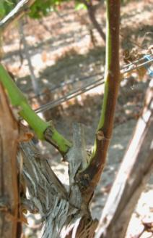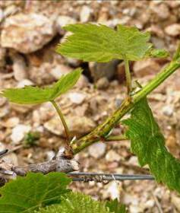
Figura 4.3. Sintomas de black dead arm (a) e escoriose (b) em sarmentos da casta Aragonês

b
a

Outras videiras apresentavam fendilhamento nos entrenós basais dos sarmentos com bordadura violácea, sintomatologia que se enquadra na descrita para a escoriose (Figura 4.3b).
No Quadro 4.2 apresenta-se a análise dos resultados relativos à incidência obtidos no ensaio de eficácia de fungicidas no campo, relativamente a fungos do lenho da videira, “Botryosphaeria” spp. e Phomopsis spp. No primeiro ano de ensaio (2008) ocorreram diferenças significativas entre os resultados relativos à comparação das médias das incidências nas épocas de aplicação, tendo o tratamento no estado D/E diferido significativamente dos restantes (Quadro 4.2). No segundo ano de ensaio (2009), os resultados relativos à comparação das médias das incidências foram idênticos (Quadro 4.2). Assim sendo, embora se verifique uma tendência para que o tratamento no estado fenológico D/E seja o que maior redução causa nas incidências das doenças, será necessário confirmar este resultado no terceiro ano de ensaio.
Constatou-se ainda que os valores de incidência no primeiro ano de ensaio foram, em média, superiores aos do segundo. Tal ocorrência pode estar relacionada com a ocorrência de temperaturas mais amenas e precipitação em Fevereiro, Abril e Maio, períodos a seguir à poda (Fevereiro) e após o abrolhamento (Abril).

Quadro 4.2. Comparação das médias relativas à incidência de “black dead arm” e escoriose americana obtidas nos dois anos de ensaio (2008 e 2009) e nas três épocas de aplicação, através dos testes de Tuckey
Época de aplicação  (ano de 2008) | Incidência (%) |  |  | Época de aplicação  (ano de 2009) | Incidência (%)
Est. fenol. D/E | 40,0 | a |  | Est. fenol. D/E | 30,1 | a
Poda+ Est. fenol. D/E | 45,1 | b |  | Poda+ Est. fenol. D/E | 30,2 | a
Poda | 45,4 | b |  | Poda | 33,0 | a

Relativamente ao efeito do tratamento, no primeiro ano de ensaio (2008) verificou-se que difenoconazol, tebuconazol, azoxistrobina e o oxicloreto de cobre diferiam significativamente do ciprodinil+fludioxonil e da água (testemunha). Deste modo, os quatro fungicidas inicialmente referidos têm um efeito positivo significativo na redução da incidência das doenças (Quadro 4.3). No segundo ano de ensaio (2009), constatou-se que o ciprodinil+fludioxonil, o oxicloreto de cobre, o difenoconazol e o tebuconazol diferiam significativamente da azoxistrobina e da água (testemunha) (Quadro 4.3). Pode assim concluir -se que, três fungicidas, difenoconazol, tebuconazol, e oxicloreto de cobre tiveram nos dois anos de ensaio um efeito positivo significativo na redução da incidência das doenças, sendo necessário confirmar este resultado no terceiro ano de ensaio.
Quadro 4.3. Comparação das médias relativas à incidência de “black dead arm” e escoriose americana obtidas nos dois anos de ensaio e para os seis tratamentos em estudo, através dos testes de Tuckey
Efeito Tratamento  (ano de 2008) | Incidência (%) |  |  |  | Efeito Tratamento  (ano de 2009) | Incidência (%)
difenoconazol | 38,8 | a |  |  | ciprodinil+fludioxonil | 23,1 | a
tebuconazol | 39,8 | a |  |  | oxicloreto de cobre | 25,7 | a
azoxistrobina | 43,4 | a |  |  | difenoconazol | 27,2 | a
oxicloreto de cobre | 43,9 | a |  |  | tebuconazol | 28,4 | a
ciprodinil+fludioxonil | 44,1 | a | b |  | azoxistrobina | 37,3 |  | b
água | 51,6 |  | b |  | água | 45,0 |  | b

Quanto ao efeito conjunto da época de aplicação e do tratamento fungicida (Quadro 4.4), os resultados obtidos, relativamente à incidência das doenças para o ano de 2008, permitem

Quadro 4.4. Comparação das médias relativas à incidência de “black dead arm” e escoriose americana obtidas para os dois anos de ensaio, as três épocas de aplicação e para os seis tratamentos em estudo, através dos testes de Tuckey
Efeito Época  (ano de 2008) | Tratamento | Incidência (%) |  |  |  |  | Efeito Época  (ano de 2009) | Tratamento | Incidência (%)
Est. fenol. D/E | tebuconazol | 31,8 | a |  |  |  | Poda | oxicloreto de cobre | 14,9 | a
Est. fenol. D/E | difenoconazol | 37,9 | a | b |  |  | Est. fenol. D/E | ciprodinil+fludioxonil | 15,0 | a
Poda+ est. fenol. D/E | difenoconazol | 38,1 | a | b |  |  | Poda + est. fenol. D/E | ciprodinil+fludioxonil | 20,7 | a | b
Est. fenol. D/E | ciprodinil+fludioxonil | 38,9 | a | b | c |  | Poda + est. fenol. D/E | difenoconazol | 22,3 | a | b
Est. fenol. D/E | azoxistrobina | 40,2 | a | b | c |  | Est. fenol. D/E | tebuconazol | 23,8 | a | b | c
Poda | difenoconazol | 40,6 | a | b | c |  | Poda + est. fenol. D/E | tebuconazol | 24,7 | a | b | c
Poda | oxicloreto de cobre | 42,0 | a | b | c |  | Est. fenol. D/E | difenoconazol | 28,0 | a | b | c
Poda | tebuconazol | 42,5 | a | b | c |  | Poda + est. fenol. D/E | oxicloreto de cobre | 30,2 | a | b | c | d
Poda+ est. fenol. D/E | oxicloreto de cobre | 44,1 | a | b | c |  | Poda | difenoconazol | 31,3 | a | b | c | d
Poda+ est. fenol. D/E | azoxistrobina | 44,8 | a | b | c |  | Est. fenol. D/E | oxicloreto de cobre | 32,0 | a | b | c | d
Poda+ est. fenol. D/E | tebuconazol | 45,0 | a | b | c |  | Poda | ciprodinil+fludioxonil | 33,6 |  | b | c | d
Poda | azoxistrobina | 45,2 | a | b | c |  | Est. fenol. D/E | azoxistrobina | 33,8 |  | b | c | d
Est. fenol. D/E | oxicloreto de cobre | 45,8 | a | b | c |  | Poda | tebuconazol | 36,6 |  | b | c | d
Est. fenol. D/E | água | 45,9 | a | b | c |  | Poda + est. fenol. D/E | azoxistrobina | 36,6 |  | b | c | d
Poda+ est. fenol. D/E | ciprodinil+fludioxonil | 46,2 | a | b | c |  | Poda | água | 40,3 |  |  | c | d
Poda | ciprodinil+fludioxonil | 47,1 | a | b | c |  | Poda | azoxistrobina | 41,4 |  |  | c | d
Poda+ est. fenol. D/E | água | 53,3 |  | b | c |  | Poda + est. fenol. D/E | água | 46,8 |  |  | c | d
Poda | água | 55,6 |  |  | c |  | est. fenol. D/E | água | 47,8 |  |  |  | d

concluir que a aplicação de tebuconazol e difenoconazol no estado fenológico D/E e difenoconazol à poda e no estado fenológico D/E são as combinações que permitem a obtenção de melhores resultados, ainda que não difiram significativamente de uma série de outras combinações (todas as que estão afectadas pela letra a e b (Quadro 4.4). Para o ano de 2009 os resultados obtidos, permitem concluir que a aplicação de oxicloreto de cobre à poda e de ciprodinil+fludioxonil no estado fenológico D/E ou à poda e no estado fenológico D/E são as combinações que permitem a obtenção de melhores resultados, ainda que não difiram significativamente de uma série de outras combinações (todas as que estão afectadas pela letra a e b (Quadro 4.4).

Severidade das doenças
A análise dos resultados obtidos no ensaio de eficácia de fungicidas no campo, relativamente a fungos do lenho da videira (Botryosphaeriaceae e Phomopsis spp.) permitiu concluir que relativamente à severidade destas doenças, não se registaram diferenças significativas entre a aplicação dos tratamentos à poda e/ou no estado fenológico D/E nos dois anos de ensaio. Assim, pode novamente concluir-se que, para os tratamentos em avaliação, não se extrai qualquer variação positiva com a realização de dois tratamentos á vinha sendo necessário confirmar este resultado no terceiro ano de ensaio (Quadro 4.5). Contrariamente ao que ocorreu relativamente aos valores de incidência, a severidade no primeiro ano de ensaio foram, em média, inferiores ás do segundo ano de ensaio.
Quadro 4.5. Comparação das médias relativas à severidade de “black dead arm” e escoriose americana obtidas nos dois anos de ensaio (2008 e 2009) e nas três épocas de aplicação, através dos testes de Tuckey
Época de aplicação  (ano de 2008) | Severidade (%) |  |  | Época de aplicação  (ano de 2009) | Severidade (%)
Est. fenol. D/E | 19,3 | a |  | Est. fenol. D/E | 27,0 | a
Poda | 19,7 | a |  | Poda+ Est. fenol. D/E | 30,4 | a
Poda + Est. fenol. D/E | 21,5 | a |  | Poda | 30,8 | a

Relativamente ao efeito do tratamento (fungicida) verificou-se que no primeiro ano de ensaio (2008) o difenoconazol e o ciprodinil+fludioxonil foram os produtos que se destacaram diferindo significativamente da testemunha (Quadro 4.6); no segundo ano de ensaio (2009), todos os produtos diferiram da testemunha tendo sido o ciprodinil+fludioxonil e o oxicloreto de cobre, aqueles que demonstraram melhor eficácia na redução da severidade das doenças (Quadro 4.6).
Quadro 4.6. Comparação das médias relativas à incidência de “black dead arm” e escoriose europeia obtidas nos dois anos de ensaio, para os seis tratamentos em estudo, através dos testes de Tuckey
Efeito Tratamento  (ano de 2008) | Severidade (%) |  |  |  | Efeito Tratamento  (ano de 2009) | Severidade (%)
difenoconazol | 15,5 | a |  |  | ciprodinil+fludioxonil | 21,6 | a
ciprodinil+fludioxonil | 17,1 | a |  |  | oxicloreto de cobre | 23,4 | a
oxicloreto de cobre | 19,0 | a | b |  | difenoconazol | 25,0 | a | b
tebuconazol | 19,2 | a | b |  | tebuconazol | 25,2 | a | b
azoxistrobina | 20,1 | a | b |  | azoxistrobina | 32,7 |  | b
água | 29,7 |  | b |  | água | 48,3 |  |  | c

Relativamente ao efeito conjunto da época de aplicação e do tratamento fungicida, a comparação dos resultados obtidos no primeiro ano de ensaio (2008), através do teste de Tuckey, permite concluir que a azoxistrobina aplicada à poda foi o produto que mais reduziu a severidade das doenças contudo apenas diferiu significativamente da testemunha. Nenhum dos restantes tratamentos diferiu significativamente da testemunha. No ano seguinte, em 2009, já se alcançou uma maior diferenciação entre modalidades e o oxicloreto de cobre aplicado à poda, o ciprodinil+fludioxonil aplicado à poda e no estado fenológico D/E ou apenas no estado fenológico D/E e, o difenoconazol aplicado à poda e no estado fenológico D/E foram os tratamentos que mais significativamente reduziram a severidade das doenças (Quadro 4.7). Esta tendência terá que ser confirmada no terceiro ano de ensaio.
A protecção das feridas da poda é uma época critica para limitar as infecções assim como, o período pré e pós - abrolhamento em que normalmente ocorrem períodos de chuva que favorecem as condições de infecção. Em Portugal, a mistura carbendazime + flusilazol (Escudo®) que era aplicada para desinfecção das feridas da poda foi retirada do mercado deixando os viticultores sem alternativa.
Tal como já se referiu anteriormente, a selecção dos fungicidas em ensaio teve por base as diferenças entre substâncias activas, modos de acção e épocas de aplicação bem como a eficácia biológica já demonstrada (Rego et al, 2007; Nascimento et al. 2008). O tebuconazol e a mistura ciprodinil+ fludioxonil comprovaram no campo os bons resultados obtidos relativamente a espécies de Botryosphaeriaceae (Rego et al, 2007, Vaz, 2008).

Quadro 4.7. Comparação das médias relativas à severidade de “black dead arm” e escoriose europeia obtidas para as três épocas de aplicação e para os seis tratamentos em estudo, através dos testes de Tuckey
Efeito Época  (ano de 2008) |  | Tratamento | Severidade (%) |  |  |  | Efeito Época  (ano de 2009) | Tratamento | Severidade (%)
Est. fenol. D/E | tebuconazol |  | 9,9 | a | b |  | Poda | oxicloreto de cobre | 14,9 | a
Poda | azoxistrobina |  | 10,0 | a |  |  | Est. fenol. D/E | ciprodinil+fludioxonil | 15,0 | a
Est. fenol. D/E | difenoconazol |  | 12,6 | a | b |  | Poda + est. fenol. D/E | ciprodinil+fludioxonil | 20,7 | a | b
Poda | ciprodinil+fludioxonil |  | 13,0 | a | b |  | Poda + est. fenol. D/E | difenoconazol | 22,3 | a | b
Poda + Est. fenol. D/E | difenoconazol |  | 14,4 | a | b |  | Est. fenol. D/E | tebuconazol | 23,8 | a | b | c
Poda + Est. fenol. D/E | oxicloreto de cobre |  | 15,7 | a | b |  | Poda + est. fenol. D/E | tebuconazol | 24,7 | a | b | c
Est. fenol. D/E | ciprodinil+fludioxonil |  | 16,0 | a | b |  | Est. fenol. D/E | difenoconazol | 28,0 | a | b | c
Poda | difenoconazol |  | 19,6 | a | b |  | Poda + est. fenol. D/E | oxicloreto de cobre | 30,2 | a | b | c | d
Poda | oxicloreto de cobre |  | 19,8 | a | b |  | Poda | difenoconazol | 31,3 | a | b | c | d
Est. fenol. D/E | oxicloreto de cobre |  | 21,6 | a | b |  | Est. fenol. D/E | oxicloreto de cobre | 32,0 | a | b | c | d
Poda + Est. fenol. D/E | ciprodinil+fludioxonil |  | 21,8 | a | b |  | Poda | ciprodinil+fludioxonil | 33,6 |  | b | c | d
Poda + Est. fenol. D/E | tebuconazol |  | 23,8 | a | b |  | Est. fenol. D/E | azoxistrobina | 33,8 |  | b | c | d
Poda | tebuconazol |  | 23,9 | a | b |  | Poda | tebuconazol | 36,6 |  | b | c | d
Poda + Est. fenol. D/E | azoxistrobina |  | 25,0 | a | b |  | Poda+ est. fenol. D/E | azoxistrobina | 36,6 |  | b | c | d
Est. fenol. D/E | azoxistrobina |  | 25,7 | a | b |  | Poda | água | 40,3 |  |  | c | d
Poda + Est. fenol. D/E | água |  | 26,6 | a | b |  | Poda | azoxistrobina | 41,4 |  |  | c | d
Est. fenol. D/E | água |  | 30,5 | a | b |  | Poda+ est. fenol. D/E | água | 46,8 |  |  | c | d
Poda | água |  | 32,0 |  | b |  | Est. fenol. D/E | água | 47,8 |  |  |  | d

Conclusões
A análise epidemiológica de Botryosphaeriaceae na parcela em estudo, efectuada ao longo de um ano e meio (Jan. 2008 a Jun. 2009) evidenciou que a captura de esporos Botryosphaeriaceae é determinada pela ocorrência de períodos de precipitação, sendo a via aérea, uma das formas de dispersão de esporos.
Estes resultados realçam a grande importância do período em que normalmente ocorre precipitação (Inverno e princípio da Primavera) em simultâneo com a elevada susceptibilidade das feridas da poda e dos primeiros estados fenológicos do ciclo vegetativo.
No ensaio de campo contra o “black dead arm” e de escoriose da videira, alguns resultados apurados são ainda inconclusivos necessitando de ser comprovados nos próximos anos do ensaio. Ocorreu uma tendência para que o tratamento no estado fenológico D/E seja o que maior redução causa nas incidências das doenças e os três fungicidas mais eficazes foram o difenoconazol, tebuconazol e o oxicloreto de cobre. Quanto ao efeito conjunto da época de aplicação e do tratamento fungicida, os resultados obtidos são ainda incipientes.
Quanto à severidade das doenças concluiu-se que não se extraiu qualquer variação positiva com a realização de dois tratamentos á vinha sendo necessário confirmar este resultado no terceiro ano de ensaio. Relativamente ao efeito do tratamento (fungicida) verificou-se que o difenoconazol, o ciprodinil+fludioxonil e o oxicloreto de cobre foram os que, maior eficácia demonstraram na redução da severidade das doenças.
Relativamente ao efeito conjunto da época de aplicação e do tratamento fungicida verificou-se, em 2009, que o oxicloreto de cobre aplicado à poda, o ciprodinil+fludioxonil aplicado à poda e no estado fenológico D/E ou apenas no estado fenológico D/E e o difenoconazol aplicado à poda e no estado fenológico D/E foram os tratamentos que mais significativamente reduziram a severidade das doenças.
Como proposta de estudos futuros, e tendo em conta os resultados do presente trabalho, sugere-se a continuidade do ensaio de campo contra a Botryosphaeriaceae e Phomopsis viticola com vista ao apuramento de resultados mais robustos.
Sugere-se ainda um estudo mais detalhada que relacione as condições meteorológicas, a captura de esporos, o período de incubação das doenças e a existência de correlações entre estes parâmetros de forma a esclarecer aspectos relativos à epidemiologia de Botryosphaeriaceae.

Bibliografia
Ahimera, N., Driever, G.F., Michailides, T.J. 2003. Relationships among propagule numbers of Botryosphaeria dothidea, latent infections, and severity of panicle and shoot blight in pistachio orchards. Plant Disease 87: 846-853.

Amaro, P., Aboim-Inglez, M., Freitas, J. 2004. Escoriose. In Manual Técnico de Protecção Integrada da Vinha na Região Norte. 2.ª ed., Ministério da Agricultura, do Desenvolvimento Rural e das Pescas, 88-91.

Armengol, J., Vincent, A., Torné, L., García-Figueres, F., García-Jiménez, J. 2001. Fungi associated with esca and grapevine declines in Spain: a three-year survey. Phytopathologia Mediterrânea 40: S325-S329.

Aroca, A., García-Figueres, F., Bracamonte, L., Luque, J., Raposo, R. 2006. A survey of trunk disease pathogens within rootstocks of grapevines in Spain. European Journal Plant Pathology 115:195–202.
Barr, M.E. 1987. Prodromus to class Loculoascomycetes. Published by the author, Amherst, Massachusetts, USA, 168pp.
Barr, M.E. 1972. Preliminary studies on the Dothideales in temperate North America. Contributions from the University of Michigan Herbarium. 9: 523-638

Bayer CropScience Portugal (2009). A Escoriose da Videira. Acedido em 10 de Agosto de 2009, em: http://www.bayercropscience.pt/internet/empresa/artigo.asp?menu=80&id_artigo=315&seccao=63.

Bester, W., Crous, P.W., Fourie, P.H. 2007. Evaluation of fungicides as potential grapevine pruning wound protectants against Botryosphaeria species. Australasian Plant Pathology 36: 73-77.

Bester, W., Fourie, P.H. 2005. Fungicide sensitivity of selected Botryosphaeria species from grapevine. Phytopathologia Mediterranea 44:119-119.

Boyer, J.S. 1995. Biochemical and biophysical aspects of water deficits and the predisposition to disease. Annual Review of Phytopathology 33:251–274.

Brown-Rytlewski D.E., McManus, P.S. 2000. Virulence of Botryosphaeria dothidea and Botryosphaeria obtusa on apple and management of stem cankers with fungicides. Plant Disease 84: 1031–1037.
Bugaret, Y. 1984. L’Excoriose de la vigne: Recherches sur le Phomopsis viticola Sacc., nouvelles possibilities de lutte. Ph.D. thesis. University of Bordeaux, France, 163pp.
Castillo-Pando, M., Somers, A., Green, C.D., Priest, M, Sriskathades, M. 2001. Fungi associated with a dieback of Semillon grapevines in the Hunter Valley of New South Wales. Australasian Plant Pathology 30: 59-63.
Cesati, V., De Notaris, G. 1863. Schema di classificazione degli sferiacei italici aschigeri piu’ o meno appartenenti al genere Sphaeria nell’antico significato attribuitoglide Persoon. Comment Soc Crittog Ital 1 4:177–240.

Chamberlain, G.C., Willison, R.S., Townsend, D.J.I., de Ronde, J.H. 1964. Two fungi associated with the dead-arm disease of grapes. Canadian Journal of Botany 42: 351-355.

Chen, W.Q., Morgan, D.P., Felts, D., Michailides, T.J. 2003. Antagonism of Paenibacillus lentimorbus to Botryosphaeria dothidea and biological control of panicle and shoot blight of pistachio. Plant Disease 87:359-365

Copes, W.E., Hendrix, Jr. 2004. Effect of temperature on sporulation of Botryosphaeria dothidea, B. obtusa and B. rhodina. Plant Disease 88: 292-296.

Cristinzio, G. 1978. Gravi attacchi di Botryosphaeria obtusa su vite in provincial di Insernia. Informatore Fitopatologico 6: 21-23.

Crous, P.W., Palm, ME. 1999. Reassessment of the anamorph genera Botryodiplodia, Dothiorella and Fusicoccum. Sydowia 51:167-175.

Crous, P.W., Phillips, A.J.L., Baxter, A.P. 2000. Phytopathogenic fungi from South Africa. University of Stellenbosch Printers, Stellenbosch, South Africa, 358 pp.

Crous, P.W., Slippers, B., Wingfield, M.J., Rheeder, J., Marasas, W.F.O., Phillips, A.J.L., Alves, A., Burgess, T., Barber, P., Groenewald, J.Z. 2006. Phylogenetic lineages in the Botryosphaeriaceae. Studies in Mycology 55: 235-253.

Cucuzza, J. D., Sall, M. A. 1982. Phomopsis cane and leaf spot disease of grapevine: Effect of chemical treatments on inoculum level, disease severity, and yield. Plant Disease 66:794-797

Decoin, M., 2001. Grapevine products: news on withdrawals and restrictions. Phytoma nº 543: 28-33.

Denman, S., Crous, P.W., Taylor, J.E., Kang, J-C, Pascoe, I., Wingfield, M.J. 2000. An overview of the taxonomic history of Botryosphaeria, and a re-evaluation of its anamorphs based on morphology and ITS rDNA phylogeny. Studies in Mycology 45:129-140.

Denman, S, Crous, P.W., Groenewald, J.G., Slippers, B., Wingfield, B.D., Wingfield, M.J. 2003. Circumscription of Botryosphaeria species associated with Proteaceae based on morphology and DNA sequence data. Mycologia 95:294-307.

Dias, M.R. de S., 1980. Phomopsis viticola (Sacc.) Sacc., fungo responsável pela “excoriose” da videira. Proceedings I Congresso Português de Fitiatria em Fitofarmacologia, 15-19 de Dezembro, 1980, Lisboa, Portugal, 175–192.

Doidge, E.M. 1950. The South African fungi and lichens to the end of 1945. Bothalia 5:1-1094.

Dubos, B. 1999. Maladies cryptogamiques de la vigne. Champignons parasites des organes herbacés et du bois de la vigne. Éditions Féret, Bordeaux, 174pp.

Ellis, A., Erincik, O. 2008. Phomopsis cane and leaf spot of grape. In Fact Sheet, Agricultural and Natural Resources, HYG-3031-08. The Ohio State University. Ohio, 3 pp.

Epstein, L., Kaur, S., VanderGheynst, J.S. 2008. Botryosphaeria-related dieback and control investigated in noncoastal California grapevines. California agriculture 62: 161-166.

Erincik, O., Madden, L.V., Ferree, D.C., Ellis, M.A. 2002. Infection of grape berry and rachis tissues by Phomopsis viticola. Plant Health Progress doi:10.1094/PHP-2002-0702-01-RS.

Erincik, O., Madden, L.V., Ferree, D.C., Ellis, M.A. 2003. Temperature and wetness-duration requirements for grape leaf and cane infection by Phomopsis viticola. Plant Disease 87:832-840.

Fourie, P.H., Halleen, F. 2001. Diagnosis of fungal diseases and their involvement in dieback diseases of young vines. Winelands 12:19-23.

Fourie, P.H., Halleen, F. 2002. Investigation on the occurrence of Phaeomoniella clamydospora in canes of rootstock mother vines. Australasian Plant Pathology 33: 425-426.

Fourie, P.H., Hallen, F., Crous, P. 2006. Botryosphaeria spp. as grapevine trunk disease pathogens. Phytopathologia Mediterranea 45: S43-S54.

Giménez-Jaime, A, Aroca, A, Raposo, R, Garcia-Jiménez, J., Armengol, J. 2006. Occurrence of fungal pathogens associated with grapevine nurseries and the decline of young vines in Spain. Journal of Phytopathology 154:598–602.

Grapes.msu.edu. (2009). Diseases of Grapes in Michigan. Acedido em 10 de Agosto de 2009, em: http://www.grapes.msu.edu/index.htm.

Gubler, W.D., Rolshausen, P.H., Trouillase, F.P., Urbez, J.R., Voegel, T. 2005. Grapevine trunk diseases in California. Pratical Winery and Vineyard Magazine January/February, 6-25.

Halleen, F., Crous, P.W., Petrini, O. 2003. Fungi associated with healthy grapevine cuttings in nurseries, with special reference to pathogens involved in the decline of young vines. Australasian Plant Pathology 32: 47-52.

Halleen, F., Fourie, P.H. 2005. Protection of grapevine pruning wounds against fungal infections. Phytopathologia Mediterranea 44: 117-117.

Hewitt, W.B., Pearson, R.C. 1988. Diplodia cane dieback and bunch rot. In Compendium of Grape Diseases. R.C. Pearson, A.C., Goheen (eds.), APS Press, St. Paul, MN, USA, 25-26.

Hewitt, W.B., Pearson, R.C. 1990. Phomopsis cane and leaf spot. In Compendium of Grape Diseases. R.C. Pearson, A.C., Goheen (eds.), APS Press, American Phytopathological Society Press, St. Paul, 17-18.

Jacobs, K.A, Rehner, S.A. 1998. Comparison of cultural and morphological characters and ITS sequences in anamorphs of Botryosphaeria and related taxa. Mycologia 90: 601–610.

KeXiang, G., XiaoGuamg, L., RunFang, G., BaoJian, G., TianBo, Z. 2002. Mycoparasitism of Trichoderma spp. on five plant pathogenic fungi. Journal of Shandong Agricultural University 33: 42.

Kummuang, N., Smith, B.J., Diehl, S.V., Graves, C.H. (Jr). 1996a. Muscadine grape berry rot diseases in Mississippi: disease identification and incidence. Plant Disease 80:238-243.

Kummuang, N., Diehl, S.V., Smith, B.J., Graves, C.H (Jr). 1996b. Muscadine grape berry rot diseases in Mississippi: disease epidemiology and crop reduction. Plant Disease 80: 244-247.

Larignon, P. 1999. Black foot disease in France. In Black Goo: Symptoms and Occurrence of Grape Declines - IAS/ICGTD Proceedings 1998, L. Morton (ed.). International Ampelography Society, Fort Valley, Virginia, USA, 89-90.

Larignon, P., Dubos, B. 2001. The villainy of Black Dead Arm. Wines & Vines 82:86-89.

Larignon, P., Fulchic, R., Cere, L., Dubos, B. 2001. Observation on black dead arm in French vineyards. Phytopathologia Mediterranea 40: S336-342.

Larignon P., Molot, B. 2004. The diseases of wood. Current experiments and initial results. Progrès Agricole et Viticole nº 121: 459–463.

Laundon, G.F. 1973. Botryosphaeria obtusa, B. stevensii and Otthia spiraeae in New Zealand. Transactions of the British Mycological Society 61:369–374.

Leavitt G., 2003. The occurrance, distribution, effects and control of Botryodiplodia theobromae on Vitis vinifera in California, Arizona and Northern Mexico. Phytopathologia Mediterranea 43: 155 (abstract).

Lecomte, P., Leyo, M., Louvet, G., Corio-Costet, M.F., Gaudillere, J.P., Blancard, D. 2005. Développment des symptoms de black dead arm: un lien avec la rupture de trajets de seve. Progrès Agricole et Viticole nº 122: 13-14.
Lehoczky, J. 1974. Black dead-arm disease of grapevine caused by Botryosphaeria stevensii infection. Acta Phytophatologica Academiae Scientiarum Hungaricae 9: 319-327.
Lehoczky J. 1988. Black dead arm. In Compendium of Grape Disease. R.C. Pearson, A.C., Goheen (eds.), APS Press, St. Paul, MN, USA, 35.
Luque, J., Martos, S., Phillips, A.J.L. 2005. Botryosphaeria viticola sp. nov. on grapevines: a new species with a Dothiorella anamorph. Mycologia 97: 1111-1121.
Lyubun, Y.V., Kosterin, P.V..Zakharova, E.A., Shcherbakov, A.A, Fedorov, E.E. 2002. Arsenic-contaminated soils: phytotoxicity studies with sunflower and sorghum. Journal of Soils and Sediments 2: 143–147.

Ma, Z., Yong, L., Michailides, T.J. 2000. Resistance of Botryosphaeria dothidea from pistachio to iprodione. Resistant Pest Management 11: 3-3.

Martin, J. 1992. Excoriosis (Phomopsis vitícola Sacc.). In Los Parasitos de la Vid. Estratégias de Proteccion Razonada, MAPA, Ed. Mundi-Prensa, Madrid, Spain, 189-192.
Martins, A. 2005. Escoriose na Vinha. Jovens Agricultores 61: 18-19.

Merrin, S.J., Nair, N.G., Tarran, J. 1995. Variation in Phomopsis recorded on grapevine in Australia and its taxonomic and biological implications. Australasian Plant Pathology 24: 44-56.

Michalides, T.J. 1991. Pathogenicity, distibution, sources of inoculum, and infection courts of Botryosphaeria dothidea on pistachio. Phytopathology 81: 566-573.

Michailides, T.J., Morgan, D.P. 1993. Spore release by Botryosphaeria dothidea in pistachio orchards and disease control by altering the trajectory angle sprinklers. Phytopathology 83: 145-152.

Milholland, R.D. 1988. Macrophoma Rot. In Compendium of Grape Diseases. R.C. Pearson, A.C, Goheen (eds.), APS Press, St. Paul, MN, USA, 24.

Milholland, R.D. 1991. Muscadine grapes: some important diseases and their control. Plant Disease 75:113-117.

Mostert, L., Crous, P.W., Kang, J.-C., Phillips, A.J.L. 2001. Species of Phomopsis and a Libertella sp. occurring on grapevines with specific reference to South Africa: morphological, cultural, molecular and pathological characterization. Mycologia 93: 146-167.

Nascimento, T., Rego, C., Oliveira, H. 2007. Potential use of chitosan in the control of grapevine trunk diseases. Phytopathologia Mediterranea 46: 218–224.

Niekerk, J.M. van., Crous, P.W., Fourie, P.H., Groenewald, J.Z., Halleen, F. 2003. Botryosphaeria canker and dieback of grapevines. In Proceedings of the 8th International congress of Plant Pathology, 1-2 February 2003, Christchurch, New Zealand, 339.

Niekerk, J.M..van, Crous, P.W., Groenewald, J.Z., Fourie, P.H., Halleen, F. 2004. DNA phylogeny, morphology and pathogenicity of Botryosphaeria species on grapevines. Mycologia 96: 781-798.

Niekerk, J.M. van, Groenewald, J.Z., Farr, D.F., Fourie P.H., Halleen, F., Crous, P.W. 2005. Reassessments of Phomopsis species on grapevines. Australasian Plant Pathology 34: 27-39.

Niekerk, J.M., Fourie, P.H., Hallen, F., Crous, P. 2006. Botryosphaeria spp. as grapevine trunk disease pathogens. Phytopathologia Mediterranea 45: S43-S54.

Nita, M., Ellis, M.A., Wilson, L.L., Madden, L.V. 2007. Evaluations of new and current management strategies to control Phomopsis cane and leaf spot of grape. Plant Health Progress doi:10.1094/PHP-2007-0726-06-RS

Oliveira, H., Rego, C., Nascimento, T. 2004. Decline of young grapevine caused by fungi. Acta Horticulturae 652: 295-304.

Oliveira, H., Rego, C., Santos, M.T., Nascimento, T., Cabral, A. 2007. Declínio das videiras jovens: Novos desenvolvimentos. In Actas 7º Simpósio de Vitivinicultura do Alentejo, Évora, Portugal, Vol.1, 75-85.

Pennycook, S.R., Samuels, G.J. 1985. Botryosphaeria and Fusicoccum species associated with ripe fruit rot of Actinidia deliciosa (Kiwifruit) in New Zealand. Mycotaxon 24: 445-458.

Phillips, A.J.L., Lucas, M.T. 1997. The taxonomic status of Macrophoma flaccida and Macrophoma reniformis and their relationship to Botryosphaeria dothidea. Sydowia 49: 150-159.
Phillips, A.J.L. 1998. Botryosphaeria dothidea and other fungi associated with excoriose and dieback of grapevines in Portugal. Journal of Phytopathology 146: 327-332.
Phillips, A.J.L., 1999. The relationship between Diaporthe perjuncta and Phomopsis viticola on grapevines. Mycologia 91: 1001-1007.
Phillips, A.J.L. 2000. Excoriose, cane blight and related diseases of grapevines: a taxonomic review of pathogens. Phytopathologia Mediterranea 39: 341-356.
Phillips, A.J.L. 2002. Botryosphaeria species associated with diseases of grapevine in Portugal. Phytopathologia Mediterranea 41: 3-18.
Pusey, P.L. 1989. Availability and dispersal of ascosporesand conidia of Botryosphaeria in peach orchards. Plant Disease 79: 635-639.
Pusey, P.L., Bertrand, P.F. 1993. Seasonal infection of nonwounded peach bark by Botryosphaeria dothidea. Phytopathology 83: 825-829.

Rego, C., Oliveira, H., Carvalho, A., Phillips, A. 2000. Involvement of Phaeoacremonium spp. and Cylindrocarpon destructans with grapevine decline in Portugal. Phytopathologia Mediterranea 39: 76 -79.

Rego, C., Nascimento, T., Oliveira, H. 2001. Estudo sobre os fungos Cylindrocarpon destructans e Phaeomoniella chlamydospora em materiais vitícolas. In Actas 5º Simpósio de Vitivinicultura do Alentejo, 23-25 de Maio 2001, Évora, Portugal, Vol. 1, 27-35.

Rego, C., Carvalho, A., Nascimento, T., Oliveira, H. 2001. First approach on the understanding of inoculum sources of Cylindrocarpon destructans and Phaeomoniella chlamydospora concerning grapevine rootstocks in Portugal. IOBC/WPRS Bulletin 24: 67-72.

Rego, C., Nascimento, T., Oliveira, H. 2001. Characterization of Cylindrocarpon destructans isolates from grapevine in Portugal. Phytopathologia Mediterranea 40: S343-S350.

Rego, C., Farropas, L., Nascimento, T., Cabral, A., Oliveira, H. 2006. Black foot of grapevine: sensitivity of Cylindrocarpon destructans to fungicides. Phytopathologia Mediterranea 45:S93-S100.

Rego, C., Vaz, A.T., Oliveira, H. 2007. Botryosphaeria spp. em Vitis vinifera: sintomas associados, patogenicidade e sensibilidade a fungicidas. In Actas 7º Simpósio de Vitivinicultura do Alentejo, Évora, Vol.1, 45-54.

Rovesti, L., Montermini, A. 1987. A grapevine decline caused by Sphaeropsis malorum widespread in the province of Reggio-Emilia. Informatore Fitopatologico 37: 59-61.

Saccardo P.A. 1877. Fungi veneti novi vel critice vel Mycologiae Venetae addendi.Michelia 1: 1-72.

Savocchia, S., Steel, C.C., Stodart, B.J., Somers, A. 2005. Pathogenicity of Botryosphaeria species isolated from declining grapevines in sub tropical regions of Eastern Australia. Vitis 46: 27-32.

Savocchia S., Laurent, E.N., Stodart, B.J., Steel, C.C. Botryosphaeria canker and sensitivity to fungicides in vitro. In Proceedings of the Joint Congress of the Southern African Society for Plant Pathology, African Mycological Association and Medical Mycology in Africa, 23–26 January 2005, Hartenbos Beach Resort, Mossel Bay, South Africa, 88 (abstract).

Scheper, R.W.A., Crane, D.C., Whisson, D.L., Scott, E.S. 2000. The Diaporthe teleomorph of Phomopsis Taxon 1 on grapevine. Mycological Research 104: 226-231.

Shoemaker, R.A. 1964. Conidial states of some Botryosphaeria species on Vitis and Quercus. Canadian Journal of Botany 42: 1297-1301.

Slippers, B., Crous, P.W., Denman, S., Coutinho, T.A., Wingfield, B.D., Wingfield, M.J. 2004. Combined multiple gene genealogies and phenotypic characters differentiate several species previously identified as Botryosphaeria dothidea. Mycologia 96:83-101.
Smith, H., Wingfield, M.J., Crous, P.W., Coutinho, T.A. 1996. Sphaeropsis sapinea and Botryosphaeria dothidea endophytic in Pinus spp. in South Africa. South African Journal of Botany 62:86-88.
Sutton, T.B. 1981. Production and dispersal of ascospores and conidia by Physalospora obtusa and Botryosphaeria dothidea in apple orchards. Phytopathology 71: 584-589.

Taylor, A., Hardy, G.E.S.J., Wood, P., Burgess, T. 2005. Identification and pathogenicity of Botryosphaeria species associated with grapevine decline in Western Australia. Australasian Plant Pathology 34: 187-195.

Tomaz, I.L., Rego, M.C.N.F. 1990. Fungos do complexo responsável pelo declínio das videiras em Portugal. Pubicações do Laboratório de Patologia “Veríssimo de Almeida” nº 57, 8pp.

Úrbez-Torres, J.R., Peláez, H., Santiago, Y., Martín, C., Moreno, C., Gubler, W.D. 2006. Occurrence of “B”. obtusa, “B”. dothidea and “B”. parva associated with grapevine trunk diseases in Castilla y León Region, Spain. Plant Disease 90: 835.

Vaz, A.T.A. 2008. Doenças causadas por fungos Botryosphaeriaceae em videira: Caracterização fenotípica e molecular de isolados e sensibilidade a fungicidas. Dissertação para obtenção do Grau de Mestre em Engenharia Agronómica, ISA, UTL, Lisboa, Portugal, 175 pp.

Zhou, S., Stanosz, G.R. 2001. Relationships among Botryosphaeria species and associated anamorphic fungi inferred from the analyses of ITS and 5.8S rDNA sequences. Mycologia 93:516-527.

